**МЕЖДУНАРОДНЫЙ УНИВЕРСИТЕТ ФУНДАМЕНТАЛЬНОГО ОБУЧЕНИЯ**

**Международный Высший Учёный Совет**

**Оксфордская образовательная сеть**

На правах рукописи



Экземпляр№ ________

ДСП

**Мещеряков Алексей Викторович**

**АВТОРЕФЕРАТ**

**диссертации на соискание ученой степени**

**Гранд-Доктора философии в области биологии и медицины**

На тему:

**«ФОРМИРОВАНИЯ ЭФФЕКТИВНОЙ ДВИГАТЕЛЬНОЙ ДЕЯТЕЛЬНОСТИ ЧЕЛОВЕКА ПРИ ПОДГОТОВКЕ К ЭКСТРЕМАЛЬНЫМ СИТУАЦИЯМ В ПРОЦЕССЕ ФИЗИЧЕСКОГО ВОСПИТАНИЯ**

**(НА ПРИМЕРЕ КУРСАНТОВ-ПИЛОТОВ)»**

Шифр специальностей: МВУС 29 Педагогические науки, МВУС 29.002 Теория и методика обучения и воспитания (по областям и уровням образования), МВУС 29.005 Теория и методика физического воспитания, спортивной тренировки, оздоровительной и адаптивной физической культуры, МВУС 29.006 Теория и организация профессиональной деятельности, МВУС 31.037 Авиационная, космическая и морская медицина, МВУС 37.037 Экспериментальная психология, МВУС 37.049 Психология стресса.

Москва

2025

**Работа выполнена в Федеральном государственном бюджетном образовательном учреждении высшего образования «Российский государственный университет физической культуры, спорта, молодежи и туризма (ГЦОЛИФК)»**

**Научные консультанты:**

**Левушкин Сергей Петрович**, доктор биологических наук, профессор

**Крашенюк Альберт Иванович** доктор медицинских наук, профессор, академик Европейской академии Естественных наук, Почётный учёный Европы, Гранд-Доктор философии, Полный профессор Оксфорда

**Официальные оппоненты:**

**Аксенов Константин Владимирович** доктор педагогических наук, профессор ФГКВОУ ВО «Ярославское высшее военное училище противовоздушной обороны» Министерства обороны Российской Федерации, кафедра №3, профессор

**Гилёв Геннадий Андреевич** доктор педагогических наук, профессор ФГБОУ ВО «Московский педагогический государственный университет», кафедра спортивных дисциплин и методики их преподавания, профессор

**Катанский Сергей Александрович** Гранд-Доктор в области психологии и педагогики, профессор

**Ведущая организация:** МЕЖДУНАРОДНЫЙ УНИВЕРСИТЕТ ФУНДАМЕНТАЛЬНОГО ОБУЧЕНИЯ, г. Москва

Защита диссертации состоится «28» мая 2025 года в 12:00 часов на заседании диссертационного совета МУФО

по адресу: Санкт-Петербург, ул. Маршала Тухачевского,д.27. Гостиница «КАРЕЛИЯ», Большой конференц-зал, 16 этаж. С диссертацией можно ознакомиться в библиотеке МУФО и на сайте http://mufo.su/

Автореферат разослан «28» апреля 2025 года

Ученый секретарь Международного Высшего Ученого Совета, Доктор технических наук, доктор психологических наук, доктор педагогических наук, профессор **Лукоянов Виктор Витальевич**

**ОБЩАЯ ХАРАКТЕРИСТИКА РАБОТЫ**

**Актуальность исследования**. Условия профессиональной деятельности пилотов гражданской авиации предъявляют значительные требования к надежности функционирования организма человека, темпу восприятия и переработки информации, принятию адекватных решений, их реализации, уровню работоспособности, способности адаптации к высокому эмоциональному напряжению. Отмеченные требования наиболее остро предъявляются к деятельности человека в экстремальных условиях. Проблема недостаточной подготовленности выпускников вузов к работе в таких условиях в значительной мере обусловлена направленностью и качеством процесса профессиональной подготовки. Обеспечивая теоретическую и методическую готовность к профессиональной деятельности, существующие образовательные программы недостаточно уделяют внимания профессиональной надёжности специалиста, его устойчивости к воздействиям экстремальных нагрузок в конкретной профессии**.** Несоответствие профессиональным требованиям приводит к возникновению и развитию у специалиста реакций дистресса и, как следствие, к возможным аварийным ситуациям с непоправимыми последствиями.

Обобщение литературных данных и практического опыта подготовки обучающихся в различных вузах показало, что в настоящее время отсутствует метатеоретическое обоснование процесса формирования эффективной двигательной деятельности человека при подготовке к возможным экстремальным ситуациям в профессиональной сфере. Отмечаются лишь отдельные направления в формировании надежной, прогнозируемой деятельности в специфических стрессовых ситуациях, но не обеспечивающих (по данным статистики происшествий) сохранение эффективной работоспособности в перманентно возникающих сложных и опасных условий в трудовой деятельности.

Решение обозначенной проблемы не представляется возможным без принципиально новой организации физического воспитания студентов/курсантов с акцентом на формирование специальной готовности к профессиональным экстремальным нагрузкам на основе расширения диапазона резервных личностных возможностей с использованием технологий профессионально ориентированной физической подготовки.

**Степень разработанности проблемы исследования.** В настоящее время в педагогической науке имеются работы ученых, оформившиеся в различные концепции современного образования и воспитания (В.К. Бальсевич, В.И. Загвязинский, Л.И. Лубышева, А.П. Тряпицына и др.); результаты исследований, направленных на подготовку специалистов к профессиональной деятельности (В.С. Барсуков, С.В. Белов, И.Ф. Исаев, В.А. Сластенин, Е.Н. Шиянов, В.А. Якунин и др.).

Различные аспекты адаптации человека к экстремальным условиям деятельности исследованы такими специалистами, как P.M. Баевский, А.П. Берсенева, A.A. Благинин, В.А. Бодров, В.В. Горанчук, Г.Г. Дмитриев, В.А. Исламов, Л.А. Китаев-Смык, В.И. Лебедев, В.Л. Марищук, В.И. Медведев, Ф.3. Меерсон, B.C. Новиков, М.Г. Пшенникова, Н.И. Сапова, Е.Б. Шустов.

В работах учёные Н.А. Агаджанян, Ю.В. Байковский, В.А. Бодров, А.А. Боченков, А.А. Горелов, Т.Е. Левицкая, В.И. Медведев, В.А. Пономаренко, Т.В. Рогачева, В.Н. Ромашин, В.Н. Смирнов и др. раскрыли алгоритмы развития стрессоустойчивости специалистов в профессиональной подготовке и спортсменов в тренировочном процессе.

Научно обоснованные методы и средства профессионально-прикладной физической подготовки представлены в трудах А.А. Горелова, Р.Н. Макарова, B.Л. Марищука, С.Д. Неверковича, В.П. Полянского, С.А. Полиевского, В.А. Пономаренко, В.Г. Стрельца и других специалистов.

С помощью физической подготовки возможно сформировать психофизиологические и физические качества, определяющие надежность пилота в тяжелых и экспериментальных (при освоении новой авиационной техники) условиях лётной деятельности. В работах Т.Т. Джамгарова, Н.В. Коробчак, В.Л. Марищука, К.К. Платонова и др. раскрываются методы психологической подготовки с использованием средств физической культуры. Многие исследователи (Н.В. Сысоев, Р.Н. Макаров, В.Л. Марищук, Г.Н. Хилова и др.) отмечали, что даже реальные полеты в формировании нужных психофизиологических качеств летчика уступают физической подготовке, проводимой на земле.

Проводимые учеными исследования показали, что длительное воздействие стрессогенных факторов, высокая вероятность травматизации, наличие постоянной угрозы для жизни и другие факторы предъявляют значительные требования к уровню подготовленности, качествам личности, определяющим готовность к возможным экстремальным ситуациям в профессиональной сфере.

Несмотря на имеющиеся отдельные положительные аспекты подготовки специалистов к деятельности в экстремальных условиях, в педагогической науке и практике отсутствует общая концепция формирования эффективной двигательной деятельности человека при подготовке к профессиональным экстремальным ситуациям. В многообразии интересов общества и личности нами выявлены **противоречия**:

− между государственным заказом и уровнем подготовленности выпускников вуза гражданской авиации, невозможностью их профессионального становления в пределах традиционной физической подготовки (социальное противоречие);

− между востребованностью авиапредприятиями работников, способных адаптироваться к нагрузкам бурно развивающейся профессиональной среды, и недостаточной надёжностью их двигательного компонента деятельности в случае возникновения экстремальных ситуаций (внутренне-психологическое противоречие);

− между потребностью теории и практики физического воспитания в новых технологиях профессионально-прикладной физической подготовки и недостаточной разработанностью ее организационно-педагогических основ в современных условиях (частно-педагогическое противоречие).

Условия экстремальной деятельности выдвигают высокие требования к психофизической и двигательной подготовленности контингента. Наиболее наглядно подготовку к деятельности в экстремальных условиях можно показать в авиационных профессиях и, в частности, на примере обучения и подготовки курсантов-пилотов в учебных заведениях гражданской авиации (ГА).

В связи со значимостью выделенных противоречий сформулирована основная **проблема** исследования: при каких организационно-педагогических условиях и методологическом обосновании физического воспитания в образовательном процессе вуза гражданской авиации у курсантов-пилотов будет успешно происходить формирование эффективной двигательной деятельности в различных профессиональных экстремальных ситуациях?

Определённое нами проблемное поле позволило сформулировать генеральное направление исследования по разработке теоретико-методологического и экспериментально-технологического раздела совершенствования системы профессионально ориентированной физической подготовки курсантов и готовности к действиям в сложной ситуации.

**Цель исследования:** формирование эффективной двигательной деятельности человека при подготовке к экстремальным ситуациям различного генеза в процессе физического воспитания (на примере курсантов-пилотов).

**Объект исследования**  физическая подготовка курсантов институтов гражданской авиации.

**Предмет исследования**  формирование эффективной двигательной деятельности курсантов-пилотов при моделировании профессиональных экстремальных ситуаций в процессе физического воспитания.

**Гипотеза исследования:** предполагается, что высокий уровень подготовленности курсантов-пилотов к экстремальным ситуациям будет обеспечен на основе эффективной двигательной деятельности при:

наличии теоретико-методологического обоснования концепции и создании теории формирования эффективной деятельности человека в экстремальных ситуациях различного генеза, которое является основой создания новых программ и систем подготовки;

 внедрении в учебный процесс высших учебных заведений технологии профессионально ориентированной физической подготовки с методическим, организационным и программно-содержательным обеспечением на основе спортизированного воспитания;

 педагогическом управлении формирования устойчивости организма к стрессогенным факторам в процессе физического воспитания.

**Задачи исследования:**

1. На основе анализа научных данных выявить структурные связи между двигательными и интеллектуальными качествами в понимании «человеческого фактора» при возникновении экстремальной ситуации и педагогические условия совершенствования важных профессиональных качеств.
2. Методологически обосновать теорию деятельности человека в экстремальных ситуациях базируясь на интегрированном использовании биологических, психологических и педагогических закономерностей формирования устойчивости организма к стрессогенным факторам в процессе физического воспитания.
3. Научно обосновать и сформулировать концепцию эффективной двигательной деятельности человека в экстремальных ситуациях.
4. Разработать технологию профессионально ориентированной физической подготовки, основанную на формировании устойчивости к экстремальным нагрузкам и экспериментально проверить ее эффективность.
5. Разработать компьютерную программу, позволяющую определять, систематизировать информацию о физическом состоянии курсантов и управлять образовательными ресурсами с целью повышения эффективности подготовки к будущей профессиональной деятельности.

Поставленные задачи решались с использованием следующих **методов исследования**: анализа научно-методической литературы и практической деятельности; методов обобщения, анализа и синтеза; наукометрических методов; метода моделирования; педагогического наблюдения; педагогического эксперимента; метода экспертной оценки; социологических и психологических методов; контрольных испытаний; антропометрии; двигательных тестов, методов определения функциональных систем организма, тестирования специальной подготовленности; методов математико-статистической обработки данных.

**Этапы исследования.** Теоретические разработки и экспериментальная работа проводились поэтапно в период с 2002 по 2025 гг.

***На I этапе исследования (2002-2008 гг.)*** проходила преподавательская работа диссертанта на факультете физической культуры и реабилитации ФГБОУ ВПО «Ульяновский государственный университет». По данным изучения научной литературы в различных направлениях научного познания и многообразия видов практической профессиональной деятельности человека, определены противоречия существующих частных биологических и педагогических теорий для выявления общих закономерностей эффективной деятельности и выживания человека в любых условиях. Проводилось изучение теоретических и методических работ по проблемам профессиональной ориентации и профессионального образования; передового педагогического опыта, профессиограмм специалистов различных профессий. Изучались различные аспекты повышения эффективности обучения сложно-координированным двигательным действиям на основе использования методов активизации познавательной деятельности студентов, развития ведущих двигательных качеств и сенсомоторных реакций; совершенствования отдельных интеллектуальных качеств (памяти, антиципации, оперативного мышления и др.). Была физиологически обоснована физическая подготовка студентов, основанная на индивидуально-типологическом подходе. Проведена систематизация полученных данных, сформулирована гипотеза и определены методы исследования.

***На II этапе исследования (2009-2018 гг.)*** выявлены общие биологические закономерности устойчивости специалиста к воздействию экстремальных ситуаций; были сформулированы требования к построению эффективных двигательных действий человека, их психического и энергетического обеспечения в экстремальных условиях деятельности. Изучалась деятельность специалистов гражданской авиации на авиапредприятиях, проводилось исследование важных сторон современного профессионального труда и личности авиационных специалистов. Была сформулирована методологическая основа и разработана концепция построения эффективной системы обеспечения двигательной деятельности в экстремальных ситуациях, позволившая методологически и практически обосновать возможность использования вскрытых закономерностей совершенствования функций организма через адаптацию для формирования устойчивости к стрессору в процессе профессиональной подготовки. Разрабатывались частные методики формирования профессионально значимых психофизических качеств, соответствующих специальностям авиатранспортной промышленности, в частности повышения объема восприятия информации и принятия решения в экстремальных ситуациях. Разрабатывалась компьютерная программа для мониторинга физического состояния обучающихся.

***На III этапе исследования (2018-2025 гг.)*** представлено теоретико-экспериментальное обоснование технологии профессионально ориентированной физической подготовки, основанной на формировании устойчивости к экстремальным нагрузкам. Технология реализована на практике в вузе гражданской авиации. На данном этапе был проведен массовый сбор и анализ нового эмпирического материала. Интерпретировалась динамика показателей интеллектуальной деятельности, сенсомоторных реакций, физического состояния; функциональной, двигательной, специальной подготовленности. Осуществлялся анализ и систематизация полученных в ходе исследования данных, формулировались выводы и практические рекомендации. Проводились апробация и внедрение в практику результатов исследования.

Общая логика диссертационного исследования представлена на рисунке 1.

**Методологической основой исследования** выступили: учение об общих закономерностях реагирования возбудимых систем организма Н.Е. Введенского, закон «доминанты» А.А. Ухтомского, концепция деятельности А.Н. Леонтьева, концепция о построении движений Н.А. Бернштейна, теория планомерно-поэтапного формирования умственных действий и понятий П.Я. Гальперина, теория общего адаптационного синдрома Г. Селье, теория митохондриального компонента энергообеспечения А. Ленинджера, основные положения теорий отечественных и зарубежных ученых: Э.Г. Юдина, В.А. Пономаренко, Б.Ф. Ломова, В.И. Ильинича, С.А. Полиевского, S.J. Gerathewohl, M.N. Kelly, G. Li, B.A. Greineretall. по развитию физических и тесно с ними связанных психических качеств − как основы обеспечения специфической сопротивляемости к воздействиям нагрузок в экстремальных условиях.

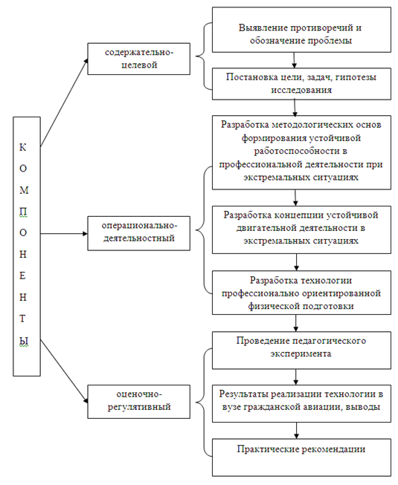

Рисунок 1 Логическая схема диссертационного исследования

**Теоретической основой исследования** стали:

 работы, анализирующие различные аспекты адаптации личности к экстремальным условиям деятельности (Н.А. Агаджанян, P.M. Баевский, A.A. Благинин, А.Н. Блеер, А.И. Ильин, Л.А. Китаев-Смык, И.Б. Лебедев, Т.Е. Левицкая, И.В. Малышева, В.Л. Марищук, Ф.3. Меерсон, B.C. Новиков, М.Г. Пшенникова, А.В. Родионов, В.И. Розов, Б.А. Смирнов, Т.Н. Султанов и др.);

 исследования механизмов формирования стрессоустойчивости специалиста в процессе профессиональной подготовки (Н.А. Агаджанян, П.К. Анохин, Ю.В. Байковский, В.А. Бодров, А.А. Боченков, А.А. Горелов, В.И. Зорилэ, В.И. Медведев, В.А. Пономаренко, Т.В. Рогачева, И.Б. Ушаков и др.);

 работы по профессиональной подготовке специалистов (И.Ф. Исаев, Г.В. Руденко, А.А. Рудовский, И.И. Стороженко, В.Н. Сысоев, Д.А. Тимофеев, А.А. Частихин, Э.С. Цыганков, Е.Н. Шиянов и др.);

 концепции современного образования (В.К. Бальсевич, В.И. Загвязинский, Л.И. Лубышева, В.А. Сластенин, В.А. Собина, А.П. Тряпицына и др.);

 научно обоснованные методы профессионально-прикладной физической подготовки (М.Г. Бердус, Ю.К. Гавердовский, А.А. Горелов, В.А. Кабачков, И.Е. Коновалов, Р.Н. Макаров, B.Л. Марищук, В.П. Полянский, С.А. Полиевский, В.А. Пономаренко, В.А. Садовский, В.Г. Стрелец и др.);

 работы по теории и методике физической культуры и спорта (Б.А. Ашмарин, А.А. Благинин, М.М. Боген, С.И. Вовк, Б.В. Ендальцев, Л.П. Матвеев, С.Д. Неверкович, А.Н. Онищенко и др.).

**Научная новизна результатов исследования:**

 впервые раскрыты возможности интегрированного использования биологических, психологических и педагогических закономерностей совершенствования управления формированием устойчивости организма к стрессогенным факторам в процессе физического воспитания;

 доказана взаимосвязь и взаимозависимость между двигательными и интеллектуальными качествами в понимании «человеческого фактора» при возникновении экстремальной ситуации и педагогические условия совершенствования важных профессиональных качеств;

 разработана и научно обоснована концепция эффективной двигательной деятельности человека в экстремальных ситуациях;

 разработана технология профессионально ориентированной физической подготовки, основанная на формировании устойчивости к экстремальным нагрузкам с методическим, организационным и программно-содержательным обеспечением и экспериментально подтверждена ее эффективность;

 разработана компьютерная программа, позволяющая определять, систематизировать информацию о физическом состоянии курсантов и управлять образовательными ресурсами с целью повышения эффективности подготовки к будущей профессиональной деятельности.

**Теоретическая значимость результатов исследования.** Полученные результаты дополняют имеющиеся теоретические представления по ряду направлений исследования:

 впервые рассматривается возможность понимания «профессиональной надежности» как формы реализации биологических и психических механизмов двигательной деятельности с сохранением эффективной работоспособности специалиста в экстремальных ситуациях профессиональной деятельности;

 выявлены особенности и закономерности процесса становления надежности двигательных действий в процессе адаптации к экстремальным условиям и их межсистемного взаимодействия с профессиональной деятельностью;

 показано, что с единой теоретической позиции возможно на практике решать задачи оптимизации психофизиологических состояний специалистов операторского профиля для прогнозирования их работоспособности, для поддержания готовности к экстремуму при различных режимах работы;

 разработана методология и научно обоснована концепция эффективной двигательной деятельности человека в экстремальных ситуациях, существенно сокращающая влияние «человеческого фактора» на возникновение аварийных ситуаций в повседневной работе;

 получены новые данные о развитии теории антиципации и рефлексии деятельности, позволяющее целенаправленно подбирать эффективные средства и методы для достижения оптимального уровня профессионально значимых качеств;

 показана информативность оценки физических и психофизиологических резервов по соотношению максимального уровня работоспособности к их базовому уровню при использовании персональных, а не нормативных показателей;

 расширены представления о педагогических технологиях физического воспитания, позволяющие создавать персонифицированные программы формирования двигательных действий с использованием возможностей современных информационных технологий.

**Практическая значимость результатов исследования**

 внедрена технология профессионально ориентированной физической подготовки на основе формирования устойчивости к экстремальным нагрузкам, позволившая повысить выносливость курсантов-пилотов к профессиональным нагрузкам;

 предложена компьютерная программа, позволяющая определять, систематизировать информацию о физическом состоянии курсантов и управлять образовательными ресурсами с целью повышения эффективности подготовки к будущей профессиональной деятельности. Экспертная компьютерная система основана на учете конституционных особенностей и функционального состояния конкретного курсанта; позволяет индивидуализировать процесс физической подготовки в рамках учебного плана;

 предложена балльная оценка резерва внимания курсантов, которая соотносится с принятой шкалой эффективности выполнения полётного задания в гражданской авиации; она является основой для психофизиологической оценки специальной подготовленности курсанта-пилота на авиатренажере и при выполнении комплексного тестового задания на занятиях по физической культуре;

 разработан системный курс психофизиологической подготовки авиационных специалистов к выживанию в случае вынужденного приземления и вынужденного приводнения; а также курс лекций по физической культуре для курсантов высших учебных заведений гражданской авиации;

 подготовлены методические рекомендации по повышению эмоциональной и двигательной устойчивости курсантов-пилотов к стрессогенным воздействиям для профессионального отбора и профессиональной подготовки спецконтингента к деятельности в экстремальных условиях.

**Обоснованность и достоверность результатов исследования.**

Полученные в ходе исследования результаты обоснованы корректным использованием данных фундаментальных работ в области естествознания, отражающих эволюцию организма человека на основе адаптации; подтверждаются полным соответствием требованиям методологических основ проверки гипотезы, результатами проведенных экспериментов и применением в практической деятельности трех вузов и на трех авиационных предприятиях; подтверждаются экспериментальными данными, выраженными в количественных и качественных показателях, что позволило раскрыть характер взаимосвязи двигательной и интеллектуальной деятельности в процессе обучения и подготовки к эффективной профессиональной деятельности.

Достоверность полученных результатов исследования обусловлена: проведением экспериментальной работы с личным участием автора в качестве преподавателя, исследователя, научного руководителя, организатора разработки и апробации технологии профессионально ориентированной физической подготовки на основе формирования устойчивости к экстремальным нагрузкам; репрезентативностью эмпирического материала, непротиворечивостью теоретических обобщений и логической последовательностью изложения, корректностью статистической обработки экспериментальных материалов.

**Положения, выносимые на защиту:**

1. В связи с тем, что в экстремальных ситуациях происходят изменения в двигательной сфере человека, проявляющиеся в изменении координации движений, моторики, в точности прилагаемых усилий, а также отмечается значительная психофизиологическая напряженность, то при решении двигательных задач, требующих предельного проявления психофизических качеств, характеристики двигательного действия индивидуализированы, отражают особенности психики, телосложения и физического развития исполнителя. Расширение возможностей педагогического воздействия на процесс целенаправленного воспитания профессионально значимых двигательных качеств обусловлено знаниями формирования биологических механизмов двигательной деятельности в привычных и экстремальных условиях.

2. В экстремальных ситуациях профессиональной деятельности для эффективных действий необходимы специализированные сложные двигательные навыки, развитие которых возможно средствами физической культуры и спорта с акцентом на формирование специальной устойчивости к профессиональным нагрузкам с учетом резервных личностных возможностей курсантов. В организационно-методическом плане подготовка к действиям в экстремальных ситуациях должна выступать составной частью учебно-тренировочного процесса и иметь специфические особенности, обусловленные характеристиками условий деятельности человека в экстремальных условиях.

3. Методологические основания формирования в экстремальных ситуациях эффективной двигательной деятельности человека включают положения теорий, объясняющих единство учебной, двигательной и производственной деятельности с позиций теории адаптации (физиология); теории физического воспитания (педагогика), теории построения движения (биомеханика), теории деятельности (психология). Комплексное решение проблемы готовности выпускника – пилота гражданской авиации к профессиональной деятельности возможно средствами физической культуры и спорта, при условии освоения всех остальных дисциплин программы вуза.

4. Концепция эффективной двигательной деятельности человека в экстремальных ситуациях предполагает формирование механизмов реализации в экстремальных ситуациях двигательных действий человека как возможную систему управления жизнедеятельностью, обладающую в качестве образующих ее элементов психофизиологические процессы, объединенные прямыми и обратными связями. Разработанная концепция определяет сопряженность работы систем и функций организма человека в экстремальных ситуациях, обладает методологической обоснованностью, практической прикладностью.

5. В структурно-содержательном плане совершенствования системы физической подготовки курсантов сформулированная концепция логично реализуется в авторской технологии профессионально ориентированной физической подготовки курсантов институтов гражданской авиации, основанной на формировании устойчивости к экстремальным нагрузкам. Технология позволяет повысить уровень профессиональной двигательной готовности к трудовой деятельности, эффективность которой обусловливается следующими критериями: мотивационным, определяющим отношение обучающегося к занятиям физическими упражнениями в период обучения и далее в профессиональной деятельности; образовательным, характеризующим уровень компетенций по разделу «физическое воспитание»; интегральным, показывающим уровень сформированности двигательных качеств и тесно с ними связанных психофизиологических функций организма к производственной деятельности и переносимости профессиональных нагрузок. Технология предусматривает дифференцированное поэтапное формирование двигательных умений, навыков и физических качеств по годам обучения: первый этап – воспитание комплекса основных двигательных качеств средствами общей физической подготовки; второй этап – освоение специальных двигательно-технических умений и навыков, прикладных для конкретной профессии; третий этап – активное формирование профессионально значимых двигательных и психофизиологических качеств, воспитание выносливости к профессиональным нагрузкам и контраварийной деятельности.

**Апробация и внедрение полученных результатов исследования в практику.** Основные положения, результаты и выводы диссертации доложены, обсуждены и опубликованы в материалах 25 международных и Всероссийских конгрессов, конференций, съездов и симпозиумов в период с 2007 по 2025 гг. Материалы диссертационного исследования докладывались, в частности, на Всероссийских научно-практических конференциях, «Проблемы и перспективы физического воспитания и студенческого спорта в условиях модернизации высшей школы», посвященной 75-летию КГТУ им. А.Н. Туполева (Казань, 2007); на международном конгрессе «Образование личности: стандарты и ценности» (Москва, 2013); «Безопасность в экстремальных ситуациях: медико-биологические, психолого-педагогические и социальные аспекты» (Москва, 2015). Обсуждались на научно-практических конференциях с международным участием: «Совершенствование учебного и тренировочного процессов в системе образования» (Ульяновск, 2012); «Актуальные вопросы спортивной медицины и медицинской реабилитации» (Иваново, 2013-2017), «Актуальные вопросы науки и образования» (Ульяновск, 2022 г.), «Современные тенденции и проблемы подготовки специалистов транспорта» (Ульяновск, 2024) и др.

Апробация диссертации состоялась на VI Всероссийской конференции по управлению движением «MotorControl-2016» (Казань, 2016 г.), на научном семинаре в НИИ спорта и спортивной медицины РГУФКСМиТ (Москва, 2018 г.), а также на Всероссийской научно-практической конференции с международным участием «Спортивная адаптология: перспективы развития», посвященная памяти В.Н. Селуянова (Москва, 2024 г.). Апробация подтвердила продуктивность использованных подходов и методов подготовки операторов особо сложных систем (пилотов, диспетчеров) для повышения надежности, эффективности их деятельности при воздействии экстремальных факторов.

**По теме диссертации опубликованы:** 1 учебник для обучающихся в вузах гражданской авиации, 4 монографии, 11 учебно-методических пособий и 31 печатные работы, в том числе 20 статей в журналах, рекомендованных ВАК РФ. Получено 2 патента на изобретения.

Результаты настоящего теоретико-экспериментального исследования прошли апробацию в научно-исследовательских работах, направленных на анализ эффективности сложных видов операторской деятельности в экстремальных ситуациях, проведенных в лабораторных и натурных условиях (в вузах, на авиационных предприятиях). Полученные результаты востребованы учебным процессом ФГБОУ ВО «Ульяновский институт гражданской авиации имени главного маршала авиации Б.П. Бугаева», его филиалами и другими образовательными учреждениями (ФГКВОУ ВО «Рязанское высшее воздушно-десантное ордена Суворова дважды краснознаменное командное училище имени генерала армии Ф.В. Маргелова»); они используются в практической работе и подкреплены публикациями полученных результатов в более пятидесяти работах автора по теме исследования.

**Структура диссертации.** Работа состоит из введения, пяти глав, заключения, библиографического списка, 7 приложений*.* Диссертация изложена на 316 страницах текста компьютерного набора, включает 14 таблиц и 28 рисунков. Библиографический список составляет 259 источников, из них 27 на иностранных языках.

**ОСНОВНОЕ СОДЕРЖАНИЕ ДИССЕРТАЦИИ**

**Введение** раскрывает противоречия между несоответствием уровня развития функциональной и двигательной готовности специалистов к эффективному выполнению обязанностей в производственной деятельности и отсутствием технологии ее реализации на основе знаний механизмов формирования двигательной деятельности при получении высшего образования. Во введении обосновывается актуальность исследования и отмечается, что в практике реализации накопленных научных знаний о человеке недостает одного существенного звена: способа применения разрозненных подходов в подготовке специалиста, *который лично является объектом и носителем всех этих воздействий.* Поэтому необходимо решить главную задачу: если носитель всех воздействий один – человек, то и *теория тоже должна быть одна,* а практическая реализация обязана находиться в соответствии с единой теорией. Следовательно, поиск путей формирования физической и психофизиологической надежности специалиста в любых условиях деятельности должен вестись с позиций методологического подхода, рассматривающего профессиональную работоспособность как результат комплексного взаимодействия функций организма.

**Первая глава** диссертации ***«Теоретические основы исследования эффективной деятельности человека в экстремальных условиях»*** раскрывает содержательно-целевой компонент работы. Можно утверждать, что к настоящему времени не сложилось единой теоретической трактовки понятий, связанных с термином «*экстремум».* Понятие «экстремальность» достаточно широко применяется для оценки состояний или условий деятельности, однако, отсутствует единое понимание данного феномена. Экстремальные ситуации возникают, как правило, внезапно и развиваются стремительно в опасном для человека направлении, застают его врасплох зачастую помимо его воли. Экстремальные ситуации, возникающие в деятельности специалистов опасных профессий, имеют свое конкретное содержание, проявляются в соответствующих формах и могут быть представлены для изучения и анализа.

Сегодня ошибка человека, управляющего сложным комплексом, приводит к гибели сотен людей и к миллиардным убыткам. В этой связи определяются, прежде всего, роль «человеческого фактора» в возникновении аварийных ситуаций, а также условия их предотвращения с позиции совершенствования структуры, системы и методов воспитания устойчивости к воздействию профессиональных нагрузок.

Изучение влияния стрессора на деятельность человека для выявления общих основ формирования адаптации к воздействию экстремальных ситуаций в профессиональной деятельности позволило наряду с имеющимися в научной литературе характеристиками, выделить 3 типа экстремальных ситуаций и видов деятельности (Рисунок 2):

 параэкстремальные: близкие к экстремальным, ситуации, при которых нагрузки не выводят организм за пределы функционирования;

 экстремальные: характеризуются предельным внутренним напряжением функций и систем организма;

 гиперэкстремальные: вызывающие нагрузки, превышающие возможности человека, разрушающие обычное поведение и действия, приводящие к опасным последствиям жизнедеятельности.

Анализ результатов фундаментальных исследований биологических, психологических, педагогических и социальных наук свидетельствует об отсутствии научно-обоснованного подхода к формированию готовности у специалистов принятию решений и их реализации в экстремальных ситуациях в виде эффективной двигательной деятельности.

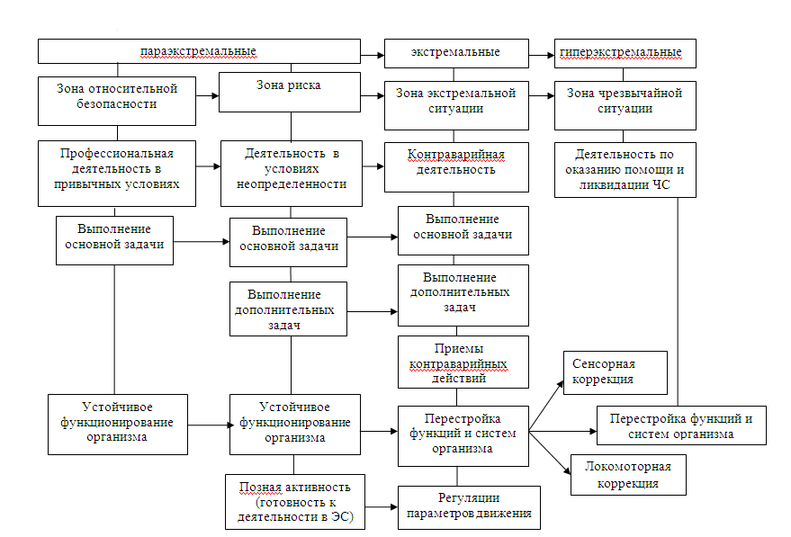

Рисунок 2 – Схема деятельности при различных условиях

Нами определены общие причины отказа от решения задач в экстремальных ситуациях:

 антропогенный фактор экстремальных ситуаций может иметь активно-отрицательный характер, либо характеризоваться пассивностью (ситуационная «включенность» субъекта);

 особенности развития реакции (по Н.Е. Введенскому);

 возникшая доминанта психической деятельности (по А.А. Ухтомскому);

 существующая установка (по Д.Н. Узнадзе).

Также определены основные факторы, лимитирующие деятельность при восприятии экстремальных нагрузок специалистами:

 несоответствие психофизиологических характеристик специалиста требованиям профессии;

 несоответствие профессиональной подготовленности уровню сложности выполняемых задач;

 несоответствующее материально-техническое обеспечение профессиональной деятельности специалиста.

Можно заявить, что теория И.П. Павлова, приложенная в сфере обучения двигательным действиям, не позволяет всегда корректно объяснить все случаи и ситуации организации поведения, а только те, когда обучают движениям, осуществляемым по типу простых реакций в стандартных условиях, и баллистическим, длящимся не более 0,2 секунды, которые не допускают оперативных коррекций из-за кратковременности. Нами подвергнуто сомнению формирование устойчивого двигательного стереотипа при подготовке специалистов опасных профессий: если в обычной профессиональной деятельности стойкий двигательный стереотип как основа автоматизированных навыков способствует легкости осуществления операций, то в экстремальной ситуации он может тормозить переключение внимания с режима репродуктивного функционирования к продуктивному, таким образом, препятствует созданию новой информации для мозга, принятию нового решения и его скорейшей реализации. *Данное заключение является принципиальным положением*.

Хотелось бы отметить возможности развития настоящего исследования. Это важно с разных точек зрения:

во-первых, это передача знаний и навыков новому поколению преподавателей высшей школы подготовки пилотов для современной авиации;

во-вторых, есть ли у современной методологической школы резервы в традиционном подходе подготовки пилотов, которая складывалась на протяжении всей послевоенной истории в СССР и РФ?

в-третьих, есть ли сегодня инновационные подходя в решении традиционных задач, которые мы решали изложенными в диссертации методами? И если первых два пункта понятны и не требуют пояснений, то на третьем пункте хотелось бы остановиться чуть подробнее.

На повестке дня стоит необходимость в создании в России не только современной авиационной техники, поступательное развитие которой мы потеряли, рассчитывая многие годы на то, что, «все купим». Важно, сохранив нашу оригинальную российскую школу подготовки высококлассных пилотов - задать новый виток развития. В этой связи необходимо обратить внимание на достижения в области биологии и медицины в России за последние 30 лет, в частности – на традиционные способы укрепления и повышения уровня здоровья. На наш взгляд можно смело прибегать к опробованным и принесшим значительный вклад для достижения высоких спортивных результатов методам. Одним из них являются успехи в области гирудотерапии (Крашенюк А.И., 1992-2021).

Результаты в этой области действительно впечатляют. В Санкт-Петербурге получен ряд новых фундаментальных фактов при применении «Системного метода пиявколечения» (Патент РФ № 27827525). Приводим перечень новых фактов в данной области знаний: открытие энергетического, нейритстимулирующего, информационно– энтропийного, акустического, детоксикационного эффектов медицинской пиявки (А.И. Крашенюк с соавт.). И наиболее важного с точки зрения восстановления и укрепления здоровья человека-оператора особо сложных систем – в специальной литературе и на практике показана роль аутогемогирудотерапии в формировании иммуномодулирующего, акваструктурирующего эффекта пиявколечения и открытие резонансно-волнового воздействия пиявколечения на состояние аквасистемы человека. Был разработан тест, в основе которого лежит феномен акустической эмиссии, с использованием которого удается качественно и количественно оценить состояние основных функциональных систем организма, в том числе и одной из основных – «аквасистемы организма человека».

**Во второй главе** раскрыта методология и организация исследования. Дается обоснование подобранным адекватным физиологическим методам и методам психолого-педагогического тестирования в зависимости от поставленных задач исследования. Показана организация физиолого-педагогического эксперимента с участием более 650 студентов/курсантов вуза гражданской авиации и специалистов авиационных предприятий. Обозначен ход исследования, состоящий из трех этапов (с 2004 по 2018 гг.).

**В третьей главе** «***Концептуальные основания эффективной двигательной деятельности человека в экстремальных ситуациях при их моделировании на занятиях по физическому воспитанию»*** представлены доказательства о том, что методологию эффективной профессиональной деятельности необходимо рассматривать как совокупность теоретических знаний и положений, обосновывающих действия в составе деятельности.

Нами выявлены определенные связи между научными исследованиями и направлениями, которые помогают понять процесс принятия решений, адекватных любой ситуации и реализации действий, соответствующих сложившейся ситуации. Все открытия ученых рассматривались через призму возможности объяснить механизмы деятельности человека в непривычных условиях.

Формирование простых рефлексов, паттернов, алгоритмов, сложных рефлексов, подчинение командам, программам или внешнему руководству не являются однозначно высокоорганизующими человеческую деятельность. Формирование «живого действия» характерно для осмысленной человеческой деятельности: оно подчиняется законам психики, управляющей деятельностью органов и функциональных систем, организма в целом, обеспечивая удовлетворение потребностей (Н.А. Бернштейн, 1947; 1966; А.Н. Леонтьев, 1975). При этом управление деятельностью человека подчинено смыслу – предмету удовлетворения потребности (мотиву) и принципам – индивидуальным регуляторам психической и предметной деятельности, поведения личности (М.М.  Боген, 2006).

Эффективность деятельности может быть гарантирована, если четко выделены функциональные, количественные или качественные характеристики природы возникновения проблемы и известны средства и методы ее решения.

При решении двигательных задач, требующих максимального проявления физических качеств человека, оптимизация кинематической структуры всегда индивидуальна. Характеристики двигательного действия индивидуализированы, отражают особенности телосложения, физического развития и психики исполнителя. Соответственно, формирование механизмов двигательных действий должно быть индивидуально направленным процессом. Определенная интерпретация концепций и теорий стали основой *теории деятельности в экстремальных ситуациях.* Таким образом, теория деятельности в экстремальных ситуациях может быть выражена в следующем: *сохранение эффективной работоспособности возможно при любых внешних воздействиях и внутренних состояниях, а результативность деятельности в любых экстремальных условиях и ситуациях обусловлена соответствием мотивов и принципов деятельности подготовке.*

Схематично на рисунке 3 представлены методологические основы формирования эффективной работоспособности в экстремальных ситуациях.

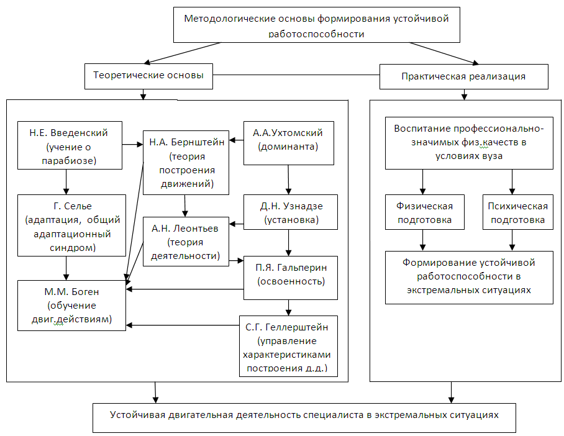

Рисунок 3 – Методологические основы формирования эффективной работоспособности в экстремальных ситуациях

Итогом 3 главы является концепция, основной целью разработки которой являлось осмысление сущности экстремальной ситуации и проектное структурирование специальной подготовки в соответствии с логикой поведения в различных ситуациях. Для этого было пересмотрено традиционное понимание подготовки специалиста в вузах; с позиций нового понимания дисциплины «физическая культура» пересмотрены известные положения физиологии человека, протекание биологических процессов в организме и их взаимодействие при экстремальных ситуациях. Суть Концепции можно выразить так: *эффективная двигательная деятельность человека при решении профессиональных и других задач возможна в любых условиях, а также в любых экстремальных ситуациях, не зависимо от их генезиса.* Таким образом, ключевая идея Концепции имеет конкретно-всеобщий характер.

Концепция эффективной двигательной деятельности человека в экстремальных ситуациях основана на следующих положениях:

– постепенное повышение нагрузок с выходом на более высокий уровень развития стресс-реакции и последующее усвоение нагрузок без перехода стресс-реакции в стадию истощения;

– формирование биологической основы устойчивости адаптационных эффектов одновременно с созданием базисных основ человеческих поступков (устойчивости нравственных принципов);

– формирование движений всегда заключается в формировании новых мышечных координаций, новой схемы иннервации («живое движение» по Н.А. Бернштейну);

– успешное обучение движениям зависит от желания (или необходимости) научиться, способности выполнить изучаемое движение, знания возможностей своего организма, наличия схемы действия (содержащей цель действия и проект ее достижения), от умения и возможности управления движениями при их исполнении.

Новизна концепции состоит в том, что она:

– задает логику изучения эффективной деятельности в любых условиях;

– предлагает формирование механизмов реализации двигательных действий человека в экстремальных ситуациях как возможную систему управления жизнедеятельностью индивида, имеющую в качестве образующих ее элементов психофизиологические явления и процессы, связанные между собой прямыми и обратными связями, что заставляет по-новому взглянуть на сопряженность работы систем и функций организма человека в экстремальных ситуациях.

Специфика деятельности лиц опасных профессий определяет особенности физического воспитания в системе общей профессиональной подготовки в определенной профессии. *Наиболее объективно особенности подготовки к деятельности в экстремальных условиях можно показать на примере авиационных профессий.* По завершению разработки концепции была предусмотрена экспериментальная проверка ее основных положений, выраженных в технологии профессионально ориентированной физической подготовки на основе формирования выносливости к экстремальным нагрузкам. Для успешной практической реализации определены условия и спрогнозированы результаты.

**В четвертой главе *«Исследование возможности повышение эффективности двигательных действий курсантов при подготовке к экстремальным ситуациям в процессе физического воспитания»*** описан *пилотажный эксперимент*. Он проводился на сравнительно небольшой выборке, без строгого контроля переменных. Пилотажный эксперимент позволил устранить некоторые ошибки в формулировке гипотезы, конкретизировать цель, уточнить методику проведения эксперимента. В качестве участников исследования были выбраны 2 учебные группы курсантов-пилотов (по 25 человек в экспериментальной и в контрольной группах), поступивших на 1 курс. Возраст обучающихся юношей составил 17 ± 0,5 лет.

Показатели физического развития, физической подготовленности, состояния дыхательной и сердечно-сосудистой систем курсантов без учета их принадлежности к типу телосложения были зафиксированы в начале первого учебного семестра, когда все первокурсники сдают контрольные нормативы, результаты которых необходимы для входного контроля. Были получить исходные данные психофизиологического состояния первокурсников (Рисунок 4).

Формирование биологических механизмов двигательной деятельности с сохранением эффективной работоспособности специалиста в экстремальных условиях возможно только при практической реализации деятельности в процессе обучения, при моделировании разнообразных экстремальных ситуаций. Это позволит достичь резистентности всех систем организма и психики человека к стрессовым воздействиям, надежности функционирования в привычных и чрезвычайных ситуациях, сохранит здоровье и продлит профессиональное долголетие.

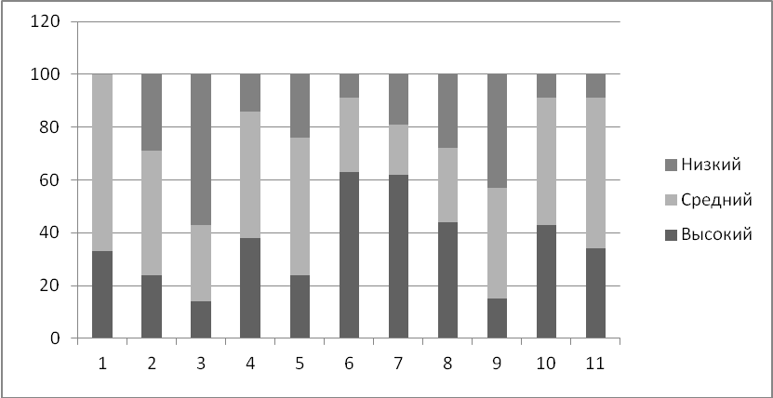

Рисунок 4 Уровни развития психофизиологических

и психических качеств курсантов 17 лет (в начале обучения)

Примечание – 1 – реакция на появление; 2 – реакция выбора; 3 – реакция на смену деятельности; 4 – реакция на движущийся объект; 5 – чувство пространства; 6 – уровень самооценки; 7 – уровень настойчивости; 8 – уровень самообладания; 9 – уровень потребности в безопасности; 10 – уровень мотивации к достижению успеха; 11 – уровень мотивации к избеганию неудач.

Непосредственное изучение деятельности в экстремальных условиях, а тем более при внезапно возникающих, кратковременных экстремальных ситуациях, не всегда возможно. Это связано с трудностями фиксации результатов деятельности в подобных условиях, а также с экономическими сложностями и морально-этическими соображениями: *моделирование деятельности является основным методическим приемом для развития профессионально важных качеств*. В соответствии с этим в экспериментальной группе на занятиях по физическому воспитанию в рамках расписания и на самостоятельных занятиях было запланировано повышение физических качеств, функциональных возможностей, энергетических резервов и резервов внимания при моделировании экстремальных ситуаций.

Для создания модели ЭС выбиралось множество факторов, определяющих исследуемую ситуацию деятельности отдельного курсанта или группы в целом, и разрабатывалась логико-временная схема сочетания факторных структур. Выбранная схема реализовывалась при помощи типовых или специально созданных технических или иных устройств, входящих в состав кабины самолета, тренажера, спортивного зала. Необходимым условием построения модели ЭС являлось наиболее полное воспроизведение физической и психологической сущности реальной деятельности и соблюдение требований, предъявляемых к проведению ситуационного эксперимента. В экспериментальной части исследования были смоделированы ЭС:

– неожиданного звукового воздействия (взрыв) для изучения типов поведения при экстремуме и соотношения типов в популяции;

– поступление новой информации при управлении самолетом для изучения возможностей расширения резерва внимания и принятия решения;

– преодоление полосы препятствий для повышения функциональных возможностей организма и интеллектуальных резервов;

– моделирование экстремальных ситуаций во время прохождения лётной практики для повышения эффективности двигательных действий и их устойчивости (надежности).

Результатом исследований явилось определение особенностей функционально-двигательной активности в структуре поведенческой реакции. Исследование типов реагирования при моделировании экстремальной ситуации неожиданного звукового воздействия (взрыв) выявило три типа реагирования участников эксперимента:

– 1 тип *экстензорная реакция* (35 % участников эксперимента):

– 2 тип – *флексорная реакция* (50 % участников):

– 3 тип – *паническая реакция* (15 % участников).

Анализируя полученные результаты и пытаясь перенести их на профессиональную деятельность пилотов, можно предположить различные психофизиологические и моторные реакции специалистов, которые можно типизировать и соответственно – *прогнозировать* с целью отбора наиболее сохраняющих работоспособность в сложных и непредсказуемых ситуациях.

Был сделан вывод, что поведение при стрессе *может быть не только стихийным, но и стройно организовано.* При этом важно учитывать адекватность действий оператора особо сложных систем управления в аварийных ситуациях. В рамках диссертационной работы проведено лонгитюдное исследование склонности студентов учебного заведения ГА и работающих сотрудников авиакомпании к риску (по методике Шмелева А.Г).

Среди курсантов, количество юношей из группы с высокой склонностью к риску с 64 % от численного состава (на 1 курсе) снижается до 10 % курсантов (на 5 курсе) (Рисунок 5).

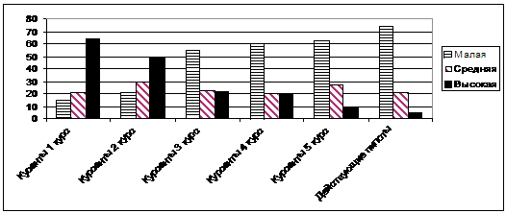

Рисунок 5 – Категории курсантов и действующих пилотов  
с малой, средней и высокой склонностью к риску (в %)

Среди действующих пилотов процент склонных к риску специалистов – незначителен: он составляет 5 %. Это объясняется наличием опыта, возрастом, знанием требований к безопасности полётов и следованию инструктивным документам, а также, психологической адаптацией человека к специфической профессиональной деятельности. Т.о., с помощью сознательно организованных действий склонность к риску можно снизить; она зависит в первую очередь от особенностей личности, вида и характера протекания мыслительной и практической деятельности, используемых способов целенаправленного регулирования своего эмоционального состояния и поведения, в том числе достигаемого средствами физической культуры.

Важно учитывать то, что целевая направленность поведенческих реакций человека может резко отличаться от целевой направленности биологических защитных реакций и во многом определяется характером личностного развития. Бесспорно, что чем более многократно встречалась биологическая система в ходе своего развития с аналогичными событиями, тем больше ее адаптивные возможности для сохранения гомеостатического равновесия (целостности, жизнестойкости), вопреки влиянию окружающей среды. Проблемой является то, в какой степени человек владеет умением регулировать свою деятельность и насколько он знает, что ему надо делать в тех или иных экстремальных ситуациях, насколько он умеет это делать.

В нашем изучении поведения человека в экстремальных условиях показано, что психофизиологические состояния обеспечивают деятельность, которая организуется по другим законам, вытесняя рефлекторную реакцию. Особую роль при этом играют способности высшей нервной деятельности человека по отдельным признакам предугадывать ход развития еще не наступивших событий (антиципация).

Научно-обоснованное программно-методическое обеспечение учебного процесса по физическому воспитанию способствует эффективной реализации концепции. С этой целью была разработана технология по физической подготовке в вариативной части программы по физической культуре с направленным развитием двигательных способностей.

В экспериментальной работе сделан акцент на законы построения деятельности, намечающие путь формирования устойчивости к воздействию экстремальных нагрузок в системе физической подготовки специалистов различных профессий. В результате проведенного исследования было обнаружено, что сложные двигательные действия вызывают значительную психофизиологическую напряженность личности и стимулируют психофизиологичекую активность. Соответственно, на занятиях по физической подготовке (в рамках расписания и самостоятельных) необходимо вводить элементы, требующие переработки дополнительной информации, принятия решения путем экстраполирования развития ситуаций. В связи с этим можно изменить структуру действий, причем главное внимание должно быть уделено постоянному обновлению упражнений, заставляющих организм постоянно приспосабливаться к новым условиям деятельности при несформированных устойчивых навыках на новую ситуацию. В таких условиях будут формироваться приспособительные психофизиологические механизмы, обеспечивающие быструю перестройку двигательного акта.

На примере первоначального лётного обучения проведена экспериментальная часть исследования. Для этого был разработан аппаратно-программный комплекс, предъявляющий курсанту-пилоту для восприятия цифровую и цветовую информацию, а также пульт для реализации управляющих действий (реакции выбора) на стимул. Табло устанавливается в кабине тренажера Ту-154 над приборной панелью.

В ограниченные по времени промежутки курсант-пилот от показаний приборов должен переключаться к дополнительной существенной информации и синтезировать новую информацию с полученной ранее в единый образ пространственного положения самолета. Как показали исследования, в условиях дефицита времени легко могут возникать явления отрицательной индукции, распространяющейся с функциональных систем непосредственного восприятия наземных ориентиров на другую функциональную систему мозга, перерабатывающую приборную информацию.

В результате проведенного исследования, в котором проводилось измерение количества правильных и неверных действий курсанта при выполнении дополнительных задач *до* и *во время* полетного задания на авиационном тренажере, была установлена статистически достоверная зависимость, которую можно описать линейной регрессией. Используя уравнение регрессии и среднеквадратичное остаточное была построена порядковая шкала оценки резерва внимания курсанта-пилота. На основе полученных данных, определялись коэффициенты регрессионных уравнений и остаточные среднеквадратические отклонения для ряда режимов полетного задания.

При моделировании аварийных ситуаций отмечено, что после обучения и тренировки профессионально значимых качеств удалось снизить эмоциональную напряженность в подобных условиях до 50 %, уменьшить количество ошибочных решений на 80 %, сократить время принятия адекватного решения в 2 раза. *Расширение спектра действий для выхода из нестандартных ситуаций в конечном итоге выходит на формирование профессиональной надежности специалиста.* Формирование пролонгированной надежности специалиста также предполагает создание базисных оснований человеческих поступков в экстремальной ситуации: принять самостоятельно решение, проявить высочайшую организованность и личное мужество вплоть до самопожертвования ради жизни других.

Специально разработанные тренировки на выполнение дополнительных задач во время пилотирования (как на тренажере, так и в кабине самолета) явились эффективным средством совершенствования структуры переключения и распределения внимания пилота, расширения его оперативного поля зрения (Рисунок 6).

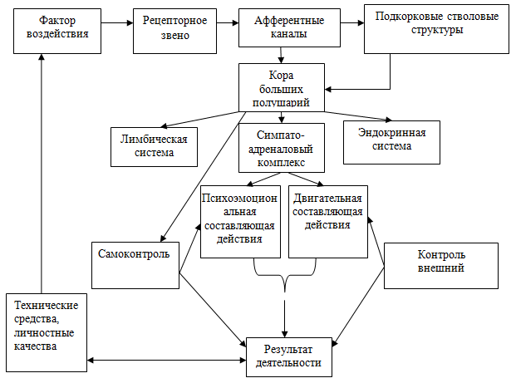

Рисунок 6 – Взаимодействие систем, обеспечивающих  
успешность деятельности в экстремальных ситуациях

Это выражается в повышении надежностных характеристик пространственной ориентировки курсантов на действующем самолете (по отзывам инструкторов по лётной подготовке), а именно: уменьшается время обработки информации и принятия решения на продолжение полёта при опознании отклонений параметров от требуемых значений в процессе пилотажа в 1,7 раза; увеличивается время контроля внекабинного пространства на сложном пилотаже – в 2,2 раза.

Проведенное комплексное тестирование позволило в рамках учебного процесса моделировать экстремальные ситуации, в которых от курсантов требовалось решение математических задач попутно с преодолением полосы препятствий. В основу моделирования положен подход, при котором используется значительное количество упражнений, в которых систематически и интенсивно прорабатываются все необходимые качества. При этом предлагаются задания с ограничением геометрии и хронометража движения, с усложнением структуры необходимых действий, введением новых комбинаций и увеличением интенсивности их выполнения, повторения. Поскольку средствами подготовки являются конкретные упражнения, то они структурно представлены в диссертации (Таблица 7) с краткой характеристикой.

Выбранные нами экспериментальные экстремальные ситуации позволяют моделировать не только внешние условия деятельности, но и условия, максимально приближенные к реальной деятельности по психологической структуре. Таким образом, на занятиях по физической подготовке можно создать модель психофизиологической нагрузки, подобной нагрузке в аварийной ситуации (Рисунок 7) и проконтролировать успешность действий.

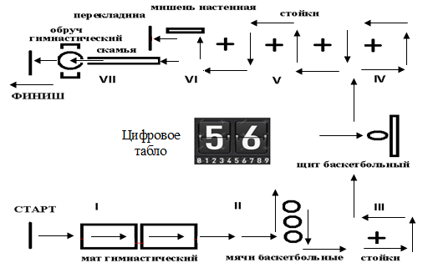

Рисунок 7 – Схема выполнения комплексного тестового задания

Примечание – I, II, III, IV, V, VI, VII – контрольные точки; стрелки – движение курсанта по площадке.

Однако мы четко представляли себе то обстоятельство, что тренировке поддаются в данном случае только внутренние механизмы организма, а не сами образы профессиональных действий. Сами же действия на занятиях по физической подготовке имеют совершенно иной характер, хотя в них и присутствуют необходимые компоненты, характеризующие точность движений, высокую координацию, мышечное чувство и др.

Это обстоятельство позволило нам переосмыслить существующую систему формирования только твердых спортивных двигательных навыков по изучаемому разделу физической культуры, которая ведет к утрате гибкости приспособительных психофизиологических механизмов, играющих важную роль в профессиональной деятельности. Можно утверждать, что чем сложнее информация, тем более сложная структура иерархически организованной нейронной сети требуется для ее обработки. Устойчивая эффективная деятельность может осуществляться в случае использования в учебном процессе следующих положений:

– ввести развивающие нагрузки в круглогодичную подготовку студентов/курсантов;

– обеспечить особо строгое соблюдение закономерностей формирования тренировочных эффектов в их целесообразных сочетаниях;

– развивать возможности организма занимающихся к полному восстановлению в ходе экстремальной ситуации за счет регулирования нервных и физиологических процессов.

Проведенные эксперименты показали, что стереотипные действия, надежные в условиях привычной лётной обстановки, при неожиданном поступлении противоречивой, ложной, неопределенной информации, оказались ненадежными более чем в 2/3 случаев. Это выражалось в ошибочных решениях (52 %), запоздалых (15 %) и пропущенных действиях (19 %), растерянности (10 %) и панических реакциях (4 %). Исходя их этих наблюдений, для действий в экстремальных (не стандартных) ситуациях необходимо вырабатывать *специальные механизмы реализации двигательных действий.* Во время опознания нестандартной ситуации и принятия решения мозг конструирует еще не наступившую ситуацию на основе неполных сигналов; предвидит и прогнозирует развитие и течение событий. На рисунке 8 схематично показан методологически обоснованный путь формирования эффективной двигательной деятельности человека в экстремальных ситуациях.

Выход из экстремальной ситуации требует чрезвычайно точного двигательного исполнения принятых решений. Точность обеспечивается развитым «чувством среды» деятельности, навыками владения средствами деятельности и способностью управлять – координировать деятельность двигательного аппарата, осуществляющего решение двигательных задач («ощущениями правильного действия»). Все эти способности формируются в методически точном и целенаправленном обучении.

**В пятой главе «*Технология профессионально ориентированной физической подготовки на основе формирования устойчивости к экстремальным нагрузкам»*** раскрывается операционально-деятельностный компонент; реализована проверка гипотезы на базе ФГБОУ ВПО «Ульяновское высшее авиационное училище гражданской авиации (институт)». Технология профессионально ориентированной физической подготовки разработана в соответствии с концепцией, раскрывается оценочно-регулятивный компонент и содержание технологии, делающей упор на управление степенью адаптации компонентов системы организма к физическим нагрузкам. В главе дается обоснование использованию методик на основе биологической обратной связи и компьютерных технологий на занятиях физической культурой.

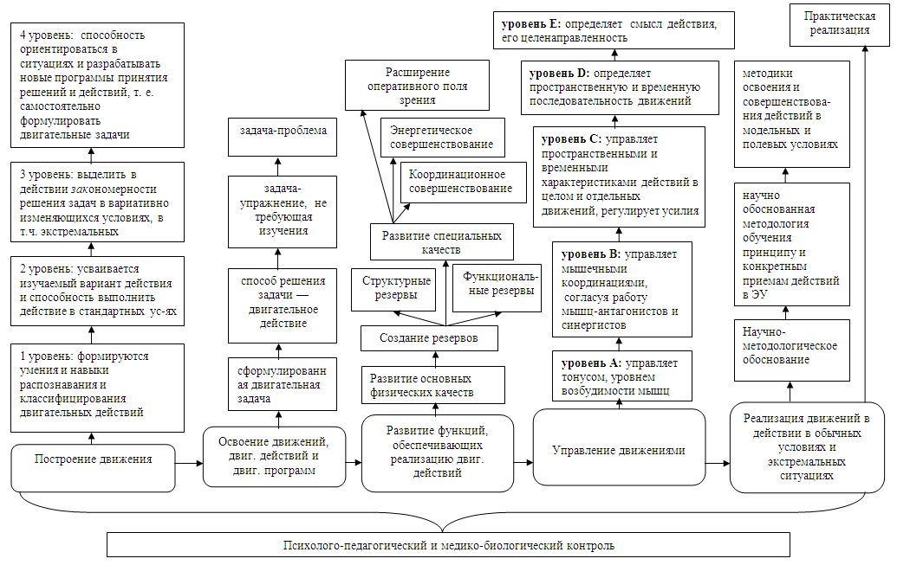

Рисунок 8 Формирование механизмов реализации двигательной деятельности человека в экстремальных ситуациях

Одним из ключевых требований к подготовке специалистов должна стать четко выраженная профессиональная направленность учебного процесса по физическому воспитанию на формирование у обучающихся навыков, связанных с характером предстоящей трудовой деятельности.

Прежде всего, цель дисциплины изменяет не только состав изучаемых объектов, но и характер учебного процесса в целом, постепенно наращивая в нем как составляющую специальной технической подготовки (изучение приемов избегания экстремальных ситуаций и выхода из них в случае невозможности уклониться), так и составляющую общей физической подготовленности обучающихся, причем последнее в направлении развития профессионально значимых физических качеств. Специальную физическую подготовку специалиста с современных теоретических позиций необходимо рассматривать как процесс спортивно-прикладной, а не физкультурной подготовки. В этом случае комплекс специальной физической подготовки должен реализовываться в виде технологии как особой структуры профессионального спорта.

Технологию можно представить, как более или менее жестко программированный процесс взаимодействия преподавателя и обучающихся, гарантирующий достижение поставленной цели. В основе технологии обучения лежит идея полной управляемости педагогическим процессом, воспроизводимость обучающего цикла. В разработанной технологии профессионально ориентированной физической подготовки установлены основные компоненты, которые должны составлять содержание обучения.

Решая двигательные задачи, курсанты проявляют различные физические качества, специфические по отношению к требованию задачи, включают в работу мышцы в разных режимах, вырабатывая возможность приспосабливать деятельность организма и двигательный аппарат к сложным условиям изменения текущей ситуации. Основными методами технологии являются метод моделирования, игровой и соревновательный методы, которые применяются для повышения плотности занятий с ЧСС до 180 уд/мин. Время на физическое совершенствование расходуется *более экономно* за счет частичного совмещения ОФП и СФП, что и позволяет несколько увеличить количество нагрузок для стимулирования развития адаптационных процессов.

Основным содержанием этих занятий является углубленное освоение двигательных действий, изучаемых как по обязательной программе, а также других из арсенала избранного вида спорта. Затраты времени на освоение предлагаемых нагрузок увеличиваются постепенно. При этом эффект будет достаточно выраженным, чтобы стимулировать дальнейшее развитие интереса к физической культуре и потребности в физическом совершенствовании.

Выполнение системы домашних заданий по физической культуре (и в период каникул) эффективно решает главную проблему вузовского физического воспитания – обеспечивает *непрерывность* воздействия возрастающих нагрузок и развитие адаптации к ним, что позволяет сохранить системообразующую функцию занятий физической культуры в решении задач по развитию физических качеств. Технология логично включена в вариативный компонент программы занятий по физической культуре в вузе (Рисунок 9).

*Результаты апробации технологии* профессионально ориентированной физической подготовки на основе формирования устойчивости к экстремальным нагрузкам курсантов учебных заведений ГА отражают изменения показателей физического развития, физической подготовленности, физической работоспособности и психики курсантов при реализации разработанной технологии.

В формирующем эксперименте обоснована эффективность реализации технологии профильной физической подготовки курсантов в системе профессионального образования, которая оценивалась по результатам определенных показателей. Достижение высокого результата обеспечивается высокоорганизованной функциональной системой, сформированной в процессе многолетней подготовки, в которой гармонично развиты: исполнительное звено (мышечный аппарат), обеспечивающее звено (кардио- респираторная система) и регулирующее звено (ЦНС и эндокринная система). Важным результатом является убеждение: необходимо тренировать целый комплекс физиологических механизмов, которые способствуют проявлению таких свойств психики, как прогнозирование, оперативное мышление и предвосхищающие реакции. Этим нейтрализуется главная черта аварийной ситуации – неожиданность.

В ходе пилотажного эксперимента нами были получены результаты физического развития курсантов-пилотов в возрасте 21 года. Сравнивая изменения, произошедшие через 4 года занятий, можно отметить изменение всех показателей в группах, причем в экспериментальной группе ЖЕЛ, сила мышц правой кисти, ЧСС в покое, время восстановления после нагрузки, а также результаты пробы Руфье-Диксона имеют статистически достоверные различия при Р <0,05.

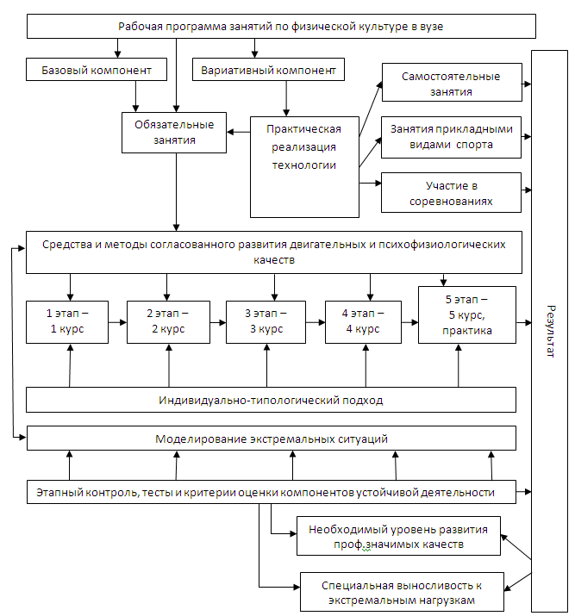

Рисунок 9 – Схема включения технологии в рамках программы  
предмета «физическая культура»

Рассматривая физическую подготовленность в группах после 4 лет занятий (в 21 год), наблюдаем достоверные различия в беге на 1000 м, 3000 м, в плавании на 100 м, прыжке в длину с места, сгибании/разгибании рук из виса на перекладине, сгибании/разгибании рук в упоре на брусьях, поднимании ног из виса к перекладине, а также в 12-минутном тесте Купера. Из экспериментальной группы 93 % курсантов сдали контрольные нормативы на отлично. Среди курсантов контрольной группы лишь 11 % смогли продемонстрировать подготовленность такого уровня в сдаче зачетных нормативов.

Исследования физической работоспособности курсантов проведены с использованием Гарвардского степ-теста с расчетом ИГСТ. Данный показатель характеризует функциональные возможности сердечно-сосудистой системы и уровень общей физической работоспособности организма. В соответствии с полученными данными ИГСТ и 12-минутного теста Купера можно утверждать о значительном повышении физической работоспособности в экспериментальной группе (Р <0,05). В контрольной группе изменения не значительны (Р >0,05).

Для оптимизации деятельности и физического состояния оператора сложных систем в процессе адаптации к экстремальным нагрузкам, кроме того, было предложено создание комбинированной обратной связи с включением в нее показателей деятельности и состояния, что позволяло расширять диапазон функционирования организма, в которых оператор может оказывать регулирующее самовоздействие. Предложены критерии организации программы деятельности в реальных условиях полета и др. (в зависимости от текущего физического состояния, совместимости средств саморегуляции физического состояния с характером деятельности).

По окончании эксперимента и собственно завершения обучения по дисциплине «Физическая культура», курсанты экспериментальной группы при тестировании показали более высокий уровень психофизиологических качеств, чем в начале обучения (Рисунок 10).

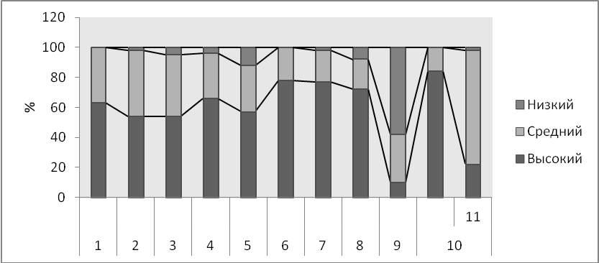

Рисунок 10 Уровни развития психофизиологических  
и психических качеств курсантов в 21 год

Примечание – 1 – реакция на появление; 2 – реакция выбора; 3 – реакция на смену деятельности; 4 – реакция на движущийся объект; 5 – чувство пространства;6 – уровень самооценки; 7 – уровень настойчивости; 8 – уровень самообладания; 9 – уровень потребности в безопасности; 10 – уровень мотивации к достижению успеха; 11 – уровень мотивации к избеганию неудач.

Уровень развития реакции на различные раздражители и чувство пространства стал у них более высоким. Уровень потребности в безопасности у большинства курсантов (у 58 %) оказался низким, что связано с возросшими качествами личности (уровнем самооценки, настойчивости, самообладания). Отмечается высокий уровень мотивации к достижению успеха (у 84 %); уровень мотивации к избеганию неудач (у 76 %) стал средним, т.е. снизилась и склонность к риску, тенденция которой отмечена была ранее. Правильно подбирая порядок освоения материала, можно управлять уровнем нагрузок и стресса на занятиях, повышая их по мере адаптации занимающихся к условиям выполняемых учебных заданий. Тем самым имеется возможность сочетания постепенного перехода к заданиям, приближающимися своими условиями к планируемой деятельности, одновременно с максимально эффективным усвоением учебного материала. В период производственной (лётной) практики предпочтение должно отдаваться самостоятельным формам подготовки, которые следует проводить в рамках раздела предложенной технологии. При выполнении полётного задания было организовано тестирование, в котором удалось получить *уникальные характеристики, отражающие деятельность систем организма курсантов при управлении самолетом*. Режим дефицита времени, часто отмечаемый при возникновении экстремальной ситуации, вызывает сокращение среднего времени двигательной реакции и меняет состояние человека, что проявляется в повышении значений ЧСС и редукции дыхательной модуляции – снижении уровня парасимпатических влияний.

В таблице 1 представлена в сравнении характеристика ЧСС у представителей экспериментальной и контрольной групп курсантов на отдельных этапах полета, выраженная в процентах к фоновой ЧСС, (измеренной вне самолета, при получении задания). Судя по полученным результатам, из таблицы 1 видно, что при выполнении особо сложных этапов полёта, при моделировании экстремальной ситуации, организм курсантов экспериментальной группы реагирует на экстремальную ситуацию более экономично.

Таблица 1 Предельные изменения абсолютных значений кардио-респираторной системы у курсантов при выполнении этапов полёта

|  |  |  |  |  |  |  |
| --- | --- | --- | --- | --- | --- | --- |
| Этапы полета | Контрольная группа | | | Экспериментальная группа | | |
| ЧСС,  уд/мин | Частота дыхания, раз/мин. | МОД, л/мин. | ЧСС,  уд/мин | Частота дыхания, раз/мин. | МОД, л/мин. |
| Взлет | 92 | 26 | 12,0 | 91±5 | 25,0 | 11,3 |
| Набор высоты | 95 | 26 | 11,3 | 93 | 23 | 10,1 |
| Разворот с креном | 93 | 25,5 | 11,4 | 91 | 24,4 | 10,2 |

*Продолжение таблицы 1*

|  |  |  |  |  |  |  |
| --- | --- | --- | --- | --- | --- | --- |
| Этапы полета | Контрольная группа | | | Экспериментальная группа | | |
| ЧСС,  уд/мин | Частота дыхания, раз/мин. | МОД, л/мин. | ЧСС,  уд/мин | Частота дыхания, раз/мин. | МОД, л/мин. |
| Горизонтальный полет | 90 | 23 | 11,0 | 87 | 22,4 | 10,0 |
| Снижение | 90 | 23 | 10,3 | 87 | 22 | 9,5 |
| Посадка с ДПРМ | 102 | 28 | 11,2 | 95 | 25 | 12,2 |
| Посадка с БПРМ | 116 | 29 | 14,2 | 102 | 27 | 12,3 |

Примечание – ДПРМ – дальний приводной радиомаяк; БПРМ – ближний приводной радиомаяк.

Подобная тенденция наблюдается в результатах, полученных при моделировании экстремальных ситуаций полета (Рисунок 11).

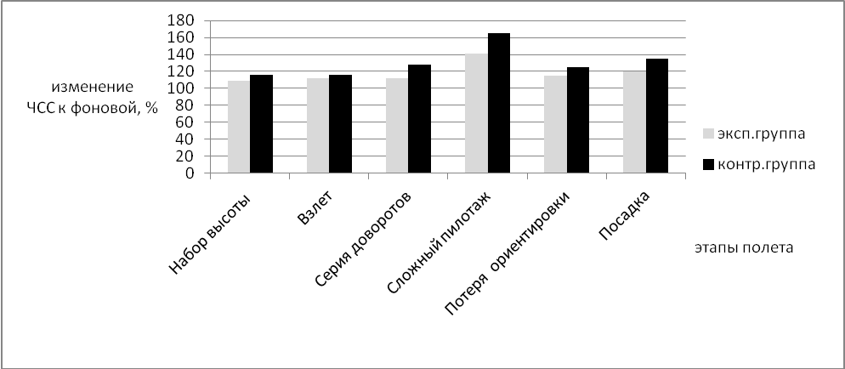

Рисунок 11 Сравнительная характеристика увеличения ЧСС  
в группах курсантов на отдельных этапах полета

Для оптимизации деятельности и физического состояния оператора сложных систем в процессе адаптации к экстремальным условиям было предложено создание комбинированной обратной связи с включением в нее показателей деятельности и состояния систем организма, что позволило расширять диапазон функционирования организма, в которых оператор может оказывать регулирующее самовоздействие (тренировки на основе использования биологической обратной связи).

Можно констатировать, что в результате внедрения технологии профессионально ориентированного физического воспитания курсантов, основой которого являются спортизированное физическое воспитание (Лубышева Л.И.) и воспитание выносливости к экстремальным нагрузкам, у курсантов улучшилась физическая подготовленность, физическая работоспособность. Для выяснения причин, способствующих или отрицательно влияющих на результат тестирования по окончании 4 лет целенаправленных занятий, нами был проведен анализ корреляции между результатами в группах курсантов и их успеваемостью, посещаемостью занятий, уровнем заболеваний, самостоятельными занятиями, сдачей нормативов по дисциплине «Физическая культура» и др.

Результаты реализации технологии профессионально ориентированной физической подготовки на основе формирования устойчивости к экстремальным нагрузкам представлены на рисунке 12. Оценка проводилась по 5-бальной системе. Можно констатировать у курсантов экспериментальной группы более высокие значения оцениваемых параметров.

Рисунок 12 Результаты реализации технологии профессионально ориентированной физической подготовки на основе формирования  
устойчивости к экстремальным нагрузкам

Примечание (по вертикали – оценка в баллах, по горизонтали – оцениваемое качество) – 1– восприятие и переработка данных; 2 – физическая подготовленность; 3 – физическое развитие; 4 – психофизическое состояние; 5 – компенсаторные возможности; 6 – деятельность сердечно-сосудистой системы; 7 – функции внешнего дыхания; 8 – деятельность в экстремальных условиях.

На основе полученных экспериментальных данных разработана компьютерная программа для систематизации информации и повышения эффективности обучения в рамках подготовки к будущей профессиональной деятельности с учетом возможности возникновения экстремальных ситуаций (Рисунок 13).



Рисунок 13 – Интерфейс программы по оценке и коррекции  
физического развития и физической подготовленности курсантов

В процессе наблюдения за социально-профессиональным становлением молодых специалистов из экспериментальной группы были отмечены принципиальные изменения в структуре личности. Они представляются в виде переориентации сознания выпускников с внешнего контроля на самоконтроль; с тревожности, импульсивности на психологическую соразмерность в оценке ситуационных событий. Анализ практики курсантов экспериментальной группы показал, что у 86 % она прошла успешно; у 14 % курсантов – в основном успешно, хотя и с отдельными трудностями (в контрольной группе оценка 21 % и 75 %, соответственно; 1 курсант погиб, разбив самолет и инструктора).

Достижение высокого результата обеспечиваются высокоорганизованной функциональной системой. По мере совершенствования двигательных действий внимание авиаспециалиста переключается на решение других профессиональных задач, что способствует увеличению его (в частности пилота) резервных возможностей. Важным результатом является убеждение: нельзя односторонне увлекаться тренировкой автоматизированных действий; необходимо тренировать целый комплекс физиологических механизмов, которые способствуют проявлению таких свойств психики, как прогнозирование, оперативное мышление и предвосхищающие реакции (антиципация). Этим нейтрализуется главная черта аварийной ситуации – неожиданность.

Основываясь на полученных ранее (2008-2012 гг.) доказательствах важности учета особенностей телосложения, в физическом воспитании курсантов был применен индивидуально-типологический подход. Благоприятное влияние подобного подхода определяется улучшением показателей физического развития, повышением неспецифической устойчивости организма, совершенствованием нейроэндокринной регуляции, усилением функциональных способностей энергообеспечивающих систем организма и экономизации их функционирования, развитием жизненно важных умений и физических качеств. У курсантов повысилась мотивация к занятиям физической культурой, повлиявшая и на другие стороны их жизни, поведения.

По окончании эксперимента и собственно завершения обучения по дисциплине «Физическая культура», курсанты экспериментальной группы при тестировании показали более высокий уровень психофизиологических качеств, нежели в начале обучения. Итоги государственной аттестации выпускников последнего года обучения экспериментальной группы являются также положительными: 54 % выпускников сдали государственные экзамены и защитили выпускные квалификационные работы на «отлично», 40 % – на «хорошо» и 6 % – на «удовлетворительно»; в контрольной группе итоги иные: 25 %, 30 % и 45 %, соответственно. В длительном наблюдении (10 лет) получены данные о реальном трудоустройстве выпускников. В целом, трудоустроилось после вуза около 80 % человек из экспериментальной группы. Из контрольной группы трудоустроиться по специальности в течение года удалось 35 % выпускников.

**Выводы**

1. Определено влияние разнообразных факторов экстремальной ситуации на организм и деятельность человека для выявления общих основ формирования адаптации человека к воздействию экстремальных ситуаций в профессиональной деятельности. Неподготовленность к воздействующим факторам повышает вероятность наступления отрицательных последствий (физических, психических, социальных) для субъекта. На экстремальную ситуацию человек реагирует в зависимости от того, как он воспринимает ее и оценивает для *себя лично* и для *окружающих*. Оптимальное управление стрессовыми реакциями специалиста обязательно предусматривает формирование состояния готовности к экстремальной деятельности. Адаптация к стрессорам возможна лишь в том случае, если организм успевает мобилизовать необходимые резервы.

2. Выделены 3 типа возможных ситуаций:

 параэкстремальные ситуации, близкие к экстремальным ситуации, при которых нагрузки не выводят организм за пределы функционирования;

 экстремальные ситуации, характеризующиеся предельным внутренним напряжением функций и систем организма;

 суперэкстремальные ситуации, вызывающие нагрузки, превышающие возможности человека, разрушающие обычное поведение и действия, приводящие к опасным последствиям жизнедеятельности.

3. Выявлены связи между научными исследованиями и направлениями, которые помогают понять процесс выработки решений, адекватных любой ситуации и реализации действий, соответствующих сложившейся ситуации. Открытия ученых, имеющие отношение к проблеме «экстремальной деятельности», рассматривались через призму возможности объяснить механизмы деятельности человека в непривычных условиях. Обоснована возможность использования биологических закономерностей совершенствования функций организма и формирование устойчивости к стрессогенным факторам в процессе профессиональной подготовки. Эффективность деятельности может быть гарантирована, если четко выделены функциональные, количественные или качественные характеристики природы возникновения проблемы и известны средства и методы ее решения. При решении двигательных задач, требующих максимального проявления физических качеств человека, характеристики двигательного действия индивидуализированы, отражают особенности телосложения и физической подготовленности исполнителя. Соответственно, формирование механизмов двигательных действий должно быть индивидуально направленным процессом.

4. Разработанные методологические основания формирования эффективной двигательной деятельности человека в экстремальных ситуациях содержат положения научных теорий, объясняющих единство учебной, двигательной и производственной деятельности с позиций единой, и непротиворечивой метатеоретической основы. Ее положения реализуются в теории адаптации и теории митохондриального энергообеспечения жизнедеятельности (физиология), теории физического воспитания (педагогика), теории построения движения (биомеханика) и теории деятельности (психология).

5. Совершенствование профессионального образования с учетом возникновения экстремальных ситуаций при выполнении должностных обязанностей потребовало разработки концепции эффективной двигательной деятельности человека в экстремальных ситуациях, реализации которой отвечает современным требованиям общества и возможностям вуза. Концепция представляет собой совокупность достижений следующих наук: общей биологии, физиологи, психологии, педагогики, биомеханики, социологии; собственных научных взглядов, целевых установок, принципов и приоритетов в деятельности учебных заведений по обеспечению физической и психофизиологической подготовки. Суть Концепции можно выразить так: *эффективная двигательная деятельность человека при решении профессиональных и других задач возможна в любых условиях деятельности, в любых экстремальных ситуациях, не зависимо от их генезиса.*

Концепция обоснована методологическим обеспечением и педагогическими условиями, определяющими эффективность её реализации в образовательном процессе вуза гражданской авиации.

6. Разработана и апробирована технология профессионально-ориентированной физической подготовки на основе формирования устойчивости к экстремальным нагрузкам. Технология позволяет повысить уровень профессиональной двигательной готовности к трудовой деятельности, эффективность которой определяется следующими критериями:

– мотивационными, определяющими отношение обучающегося к занятиям физическими упражнениями в период обучения и далее в профессиональной деятельности;

– образовательными, характеризующими уровень компетенций по разделу «физическое воспитание»;

– интегральным, показывающим уровень сформированности двигательных качеств и тесно с ними связанных психофизиологических функций организма к производственной деятельности и переносимости профессиональных нагрузок.

7. Формирование механизмов двигательной деятельности с сохранением эффективной работоспособности специалиста в экстремальных условиях возможно только при практической реализации деятельности в процессе обучения, при моделировании разнообразных экстремальных ситуаций. Это позволяет достичь резистентности всех систем организма и психики человека к стрессовым воздействиям, надежности функционирования в привычных и чрезвычайных ситуациях.

Ответная двигательная деятельность на внешнее воздействие экстремальных факторов позволило выявить три типа реагирования:

* экстензорная реакция – 35 % участников эксперимента;
* флексорная реакция – 50 % участников;
* паническая реакция – 15 % участников.

Экстензорная реакция в большей мере свойственна ваготоникам, флексорная реакция – нормотоникам, паническая реакция – симпатотоникам. Анализируя полученные результаты и пытаясь перенести их на профессиональную деятельность пилотов, можно предположить различные психофизиологические и моторные реакции специалистов, которые можно типизировать и соответственно – прогнозировать с целью отбора наиболее сохраняющих работоспособность в сложных и непредсказуемых ситуациях. Можно утверждать, что поведение при воздействии экстремальных факторов может быть не только стихийным, но и стройно организовано.

8. Выбранные нами экспериментальные ситуации позволяют моделировать внешние условия деятельности, а также максимально приближенные к реальной деятельности пилота по психофизиологической структуре как в кабине самолета-тренажера, так и в условиях спортивного зала на занятиях по физическому воспитанию. Однако, тренировке поддаются лишь *внутренние механизмы, обеспечивающие деятельность организма, а не сами профессиональные действия*. Соответственно, на занятиях по физической подготовке необходимо давать задания, требующие восприятия дополнительной информации и принятия решения посредством экстраполирования развития ситуаций. В связи с этим можно обучить менять структуру действий. Главное внимание при этом должно уделяться регулярному обновлению упражнений, стимулирующих организм непрерывно адаптироваться к непривычным условиям при несформированных навыках на новую ситуацию. При таких заданиях будут формироваться приспособительные психофизиологические механизмы, обеспечивающие быструю перестройку двигательного акта. Это выражается в повышении надежностных характеристик пространственной ориентировки курсантов на действующем самолете (по отзывам инструкторов полётной подготовки), уменьшается время обработки информации и принятия решения при опознании отклонений параметров от требуемых значений в процессе пилотажа в 1,7 раза; увеличивается время возможного контроля внекабинного пространства при сложном пилотаже в 2,2 раза.

9. При решении двигательных задач, требующих максимального проявления физических качеств человека, оптимизация кинематической структуры всегда индивидуальна. Кинематические характеристики двигательного действия индивидуализированы, отражают особенности телосложения и физической подготовки исполнителя. Соответственно, формирование механизмов двигательных действий должно быть индивидуально направленным процессом. Наиболее адаптированными к предъявляемым нагрузкам оказались курсанты мышечного типа телосложения (сумма ранговых мест – 5); курсанты дигестивного типа на втором месте (сумма ранговых мест – 6); курсанты астено-торакального типа телосложения – на третьем месте (сумма ранговых мест – 7). Курсанты контрольной группы, у которых тип телосложения не учитывался, к условиям обучения, усвоения учебной нагрузки и собственно к физическим нагрузкам проявили меньшую адаптационную способность (сумма ранговых мест – 12). Благоприятное влияние режимов, соответствующих соматотипу, обусловлено повышением неспецифической устойчивости организма и его защитных сил, улучшением физического развития, развитием жизненно важных умений и физических качеств. Существуют определённые генотипические особенности, связанные со спецификой влияния дозированной мышечной нагрузки на показатели физической работоспособности.

10. Доказана истинность рабочей гипотезы исследования, подтвержденная обоснованными выводами. Показана результативность с определением характеристик изменения объекта и предмета исследования под воздействием научно обоснованного применения педагогической технологии формирования выносливости к профессиональным нагрузкам, в т.ч. в экстремальных ситуациях. По окончании педагогического эксперимента курсанты экспериментальной группы превзошли курсантов контрольной группы: по двигательной готовности – на 23,5 % (P<0,05); по психофизиологической готовности – на 35,7 % (P<0,01); по общей выносливости – на 20,5 % (P<0,05); по профессионально-личностным качествам – на 15,3 % (P<0,05).

Подготовка, включающая акцентированное формирование специальной выносливости к профессиональным нагрузкам, биоуправление, совмещенное с оперативным мышлением, рефлексией обучающихся, получившая положительную оценку экспертов в период прохождения практики, характеризуется более высокими показателями у курсантов экспериментальной группы. Оценка практической подготовленности курсантов экспериментальной группы после пяти лет обучения стала значительно выше средней оценки курсантов контрольной группы.

11. Разработаны методические рекомендации, содержащие обоснованный с позиций современной физиологии общий алгоритм применения биологической обратной связи (БОС). Этот алгоритм рекомендуется использовать для повышения работоспособности, расширения резервов организма специалистов опасных профессий, а также для ускорения восстановительных процессов основных функциональных систем организма. С учетом вышеназванных положений, БОС-методика в экспериментальной группе курсантов позволила модифицировать уровень специфических физиологических процессов, формировать определенные отношения между несколькими функциями, ослаблять или усиливать произвольное управление физиологическими процессами, изменять их биоструктуру.

12. Создана компьютерная программа «Мониторинг здоровья и физической подготовленности курсантов». Компьютерная программа, основанная на систематизации информации, полученной от отдельного курсанта для наблюдения динамики и выявления уровня готовности обучающихся к профессиональной деятельности. Использование компьютерных технологий в конечном итоге позволяет экономить ресурсы времени, как занимающегося, так и преподавателя физического воспитания, сократить сроки освоения программного материала по физической культуре, обеспечить индивидуальный подход в обучении, существенно интенсифицировать его, обеспечить наглядность. Персональная карта с индивидуальными данными позволит при наличии соответствующего программного обеспечения осуществлять самоконтроль физического и психофизиологического состояний при самостоятельных занятиях.

13. Интересными для преподавателей в подготовке курсантов-пилотов является использование немедикаментозных средств воздействия, в частности энергетического (информационно-энтропийного), нейритстимулирующего эффекта гирудотерапии с профилактической и оздоровительной целью. Результаты исследования наглядно говорят о повышении потенциала адаптационных резервов организма благодаря тому, что гирудотерапия можетоказывать положительное воздействие на организм благодаря трём механизмам: а) биологический (в слюне пиявки содержится более ста компонентов, один из них - гирудин, обладает эффектом антикоагулянта, способствует рассасыванию тромбов, улучшает реологические свойства крови); б) энергетический (пиявку можно ставить на точки акупунктуры);  в) механический (выражается в разгрузке регионального кровотока); г) волновой (акусто-электромагнитный эффект). Крайне важным является воздействие секрета слюнных желез пиявки на проведение нервно-мышечных сигналов. Это может быть использовано для тренировки передачи нейро-мышечного импульса у курсантов-пилотов в экстремальных ситуациях, а также выработки скоростных реакций при возникновении подобных ситуациях.

СПИСОК ОСНОВНЫХ РАБОТ,  
ОПУБЛИКОВАННЫХ ПО ТЕМЕ ДИССЕРТАЦИИ

Статьи в изданиях перечня ВАК:

1. Мещеряков, А.В. Сравнительный анализ физической подготовленности курсантов первых курсов за период 2019-2022 годов/Е.К. Гребенников, А.В. Мещеряков, А.В. Козак, О.И. Ташниченко // Ученые записки университета имени П.Ф. Лесгафта № 5(219). – 2023. – С. 129-133.

2. Мещеряков, А.В. Информационный подход в мониторинге физической подготовленности курсантов образовательного учреждения гражданской авиации / А.В. Мещеряков, Ф.А. Акчурин, Ф.М. [Кодолова](https://kias.rfbr.ru/index.php) , А.В.Рохлин, О.С. [Васильев](https://kias.rfbr.ru/index.php) // Современные наукоемкие технологии. – 2022. – № 10 (часть 1) – С. 166-172

3. Мещеряков, А.В. Оценка двигательной активности курсантов-пилотов с использованием микроустройств на платформе android / С.К. Сарсания, Ф.М. Кодолова, Е.О. Ближникова, А.В. Мещеряков, В.Н. Кодратов // [Педагогический журнал](https://elibrary.ru/contents.asp?titleid=32476) Том 11. - №5 А, 2021. – С. 665-672.

4.Мещеряков, А.В. Самостоятельное использование психодиагностических интернет-методик курсантами-пилотами в условиях пандемии /С.П.  Левушкин, А.В. Мещеряков, Р.Р. Салимзянов, А.Л. Макаров //Спортивный психолог. – 2021. - №3 (60). – С. 35-39.

5. Мещеряков, А.В. Тестирование системы управления движениями и нервно-мышечным аппаратом  человека на примере спортсменов, занимающихся настольным теннисом / С.А. Катанский, А.В. Мещеряков, Ф.М. Кодолова, О.Л. Быстрова// Педагогический журнал, 2020. – Том 10. – № 5А. – С. 104-112.

6. Мещеряков, А.В. Психологические особенности восприятия экстремальных ситуаций студентами-психологами и студентами-спортсменами / А.В. Мещеряков, М.Н. Есаулов, Н.М. Ломакина // European Social Science Journal (Европейский журнал социальных наук). – 2018. – № 5-2. – С. 272-278. (0,44 п.л., авторский вклад 0,2 п.л.)

7. Мещеряков, А.В. Предпосылки создания и требования к разработке теории деятельности человека в экстремальных ситуациях / А.В. Мещеряков // Экстремальная деятельность человека. – 2017. – № 1 (42). – С. 9-13. (0,5 п.л.)

8. Мещеряков, А.В. Индивидуально-дифференцированный подход и проблема типологизации в физическом воспитании студентов и курсантов Электронный ресурс/ А.В. Мещеряков // Современные проблемы науки и образования. – 2016. – №3; URL: <https://science-education.ru/ru/article /view>?id=24592. (0,5 п.л.).

9. Мещеряков, А.В. Оптимизация физического воспитания студенческой молодежи на основе физиологически обоснованной методики физической подготовки с учетом индивидуально-типологических возможностей студентов / А.В. Мещеряков // Вестник Московского университета. Серия XXIII. Антропология. – 2016.– № 2. – С. 72-84. (0,81 п.л.)

10. Мещеряков, А.В. Генотипические факторы, определяющие комплектование малых групп для действий в экстремальных условиях / А.Б. Ильин, А.В. Мещеряков, О.И. Криничная, А.А. Ёлов // Теория и практика прикладных и экстремальных видов спорта. – 2015. – № 2 (35). – С. 47-50. (0,3 п.л., авторский вклад 0,1 п.л.)

11. Мещеряков, А.В. Оптимизация физического состояния курсантов лётного училища на основе воздействия мышечных нагрузок различной направленности с учётом индивидуально-типологических особенностей / А.В. Мещеряков, В.В. Двойченко, С.А. Катанский // Армия и общество. – 2015. – № 5 (48).– С. 20-25. (0,25 п.л., авторский вклад 0,1 п.л.)

12. Мещеряков, А.В. **Адаптация курсантов учебного заведения гражданской авиации к образовательной среде вуза /**А.В. Мещеряков, Р.Р. Салимзянов, Ф.А. Акчурин **//** Гуманитарные, социально-экономические и общественные науки. − 2015. – № 8. – С. 243-245. (0,19 п.л., авторский вклад 0,08 п.л.)

13. Мещеряков, А.В. Роль двигательной активности в формировании иммунитета и снижении заболеваемости студентов разных соматотипов / А.В. Мещеряков // Социология. – 2015. – № 2. – С. 180-184. (0,5 п.л.)

14. Мещеряков, А.В. Активность регуляторных систем при управлении сложными игровыми ситуациями / А.В. Мещеряков, М.А. Новоселов // Физическая культура: воспитание, образование, тренировка. – 2015. – № 2. – С. 18. (0,06 п.л., авторский вклад 0,03 п.л.)

15. Мещеряков, А.В. Тип телосложения как возможный маркер заболеваний и особенностей организации двигательной активности студентов / А.В. Мещеряков, С.П. Левушкин // Спортивная медицина: наука и практика. – 2015. – № 1. – С. 61-67. (0,5 п.л., авторский вклад 0,25 п.л.)

16. Мещеряков, А.В. Функционально-двигательная активность человека при акустическом стрессе / А.В. Мещеряков // Теория и практика прикладных и экстремальных видов спорта. – 2014. – № 2 (31). – С. 3-5. (0,19 п.л.)

17. Мещеряков, А.В. Перекрестные эффекты адаптации к стрессорным ситуациям / А.В. Мещеряков, С.П. Левушкин, А.С. Самойлов // Спортивный психолог. –2014. – № 4 (35). – С. 74-76. (0,19 п.л., авторский вклад 0,1 п.л.)

18. Мещеряков, А.В. Исследование склонности к риску у курсантов-пилотов гражданской авиации / А.В. Мещеряков // Теория и практика прикладных и экстремальных видов спорта. – 2013. – № 1 (26). – С. 3-5. (0,19 п.л.)

19. Мещеряков, А.В. Влияние бета-рецепторных блокаторов на обмен веществ и систему кровообращения спортсменов-дельтапланеристов / А.В. Мещеряков, М.Ф. Захарова //Теория и практика прикладных и экстремальных видов спорта. – 2013. – № 2 (27). – С. 6-8. (0.19 п.л., авторский вклад 0,1 п.л.)

20. Мещеряков, А.В. Физическая подготовка студентов разных типов телосложения / А.В. Мещеряков, Н.А. Карташова // Культура физическая и здоровье. – 2009. – № 2. – С. 74-76. (0,19 п.л., авторский вклад 0,1 п.л.)

**Монографии:**

1. Мещеряков, А.В. Формирование механизмов реализации двигательной деятельности человека в экстремальных ситуациях (на примере обучения и подготовки курсантов-пилотов): монография / А. В. Мещеряков. - Москва: ОнтоПринт, 2018. – 216 с. (13,5 п.л.)

2. Мещеряков, А.В. Физическое состояние студентов и совершенствование их подготовки к реализации физкультурно-спортивного комплекса «Готов к труду и обороне»: монография / С.П. Левушкин, А.В. Мещеряков. – М.: Издательство ОнтоПринт, 2018. – 184 с. (11,5 п.л., авторский вклад 6,0 п.л.)

3. Мещеряков, А.В. Подготовка экипажей самолетов гражданской авиации к действиям в условиях вынужденного приземления: монография / А.В. Мещеряков. – Москва: ОнтоПринт, 2017. – 174 с. (10,88 п.л.)

4. Мещеряков, А.В. Технология физической подготовки студенческой молодежи, основанная на учете индивидуально-типологических особенностей конституции: монография / С.П. Левушкин, А.В. Мещеряков. – М.: ОнтоПринт, 2017. – 106 с. (6,62 п.л., авторский вклад 3,5 п.л.)

**Учебники:**

1.Физическая культура и спорт в вузах гражданской авиации: учебник (под общей редакцией В.И. Шалупина). Ульяновск : УИ ГА, 2024. — 180 с. (11,25 п.л., авторский вклад 0,9 п.л.)

**Учебно-методические пособия:**

1. Развитие мелкой моторики рук операторов беспилотных авиационных систем : учебно-методическое пособие / составители: А. В. Мещеряков, А. Г. Севастьянов. – Ульяновск : УИ ГА, 2025. – 45 с. (2,81 п.л., авторский вклад 1,5 п.л.)

2. Мещеряков, А.В. Физическая культура : курс лекций / А.В. Мещеряков, Р.Р. Салимзянов. – Ульяновск : УИ ГА, 2022. – 192с. (12 п.л., авторский вклад 6,0 п.л.)

3. Мещеряков, А.В. Профессиональная прикладная физическая подготовка курсантов-пилотов: учеб.-метод. пособие / А.В. Мещеряков, Р.Р. Салимзянов, В.Н. Кодратов //Ульяновск: УИ ГА, 2018. – 90 с. (5,6 п.л., авторский вклад 4,0 п.л.)

4. Мещеряков, А.В. Организация занятий по физической культуре и спорту в образовательных учреждениях гражданской авиации с лицами, имеющими ограниченные возможности здоровья, и инвалидами: учеб.-метод. пособие / Р.Р. Салимзянов, А.В. Мещеряков. – Ульяновск: УИГА, 2016. – 52 с. (3,25 п.л., авторский вклад 2,0 п.л.)

5. Мещеряков, А.В. Система физической подготовки курсантов и летного состава к действиям в условиях вынужденной посадки: учеб.-метод. пособие / В.Н. Кодратов, А.В. Мещеряков. – Ульяновск: УВАУ ГА(И), 2015. – 138 с. (7,31 п.л., авторский вклад 5,0 п.л.)

6. Мещеряков, А.В. Физическая культура. Использование холодного оружия и подручных средств в рукопашном бою: учебное пособие / С.А. Катанский, А.В. Мещеряков, О.В. Дьячук, А.А. Шмелев, О.И. Крючков. – М.: Издатель Мархотин П.Ю., 2016. – 284 с. (17,75 п.л., авторский вклад 7,0 п.л.)

7. Мещеряков, А.В. Развитие выносливости в системе физической подготовки курсантов: учеб.-метод. пособие / В.В. Андрианов, А.В. Мещеряков. – Ульяновск: УВАУ ГА(И), 2012. – 59 с.(3,1 п.л., авторский вклад 2,0 п.л.)

8. Мещеряков, А.В. Формирование физических качеств курсантов-пилотов гражданской авиации: учеб.-метод. пособие/ сост. В.Н. Кодратов, А.В. Мещеряков. – Ульяновск: УВАУ ГА (И), 2012. – 97 с. (6,0 п.л., авторский вклад 4,0 п.л.)

9. Мещеряков, А.В. Физическая культура: курс лекций / А.В. Мещеряков, Р.Р. Салимзянов. – Ульяновск: УВАУ ГА (И), 2011. – 176 с. (10,8 п.л., авторский вклад 6,0 п.л.)

10. Мещеряков, А.В. Подвижные игры в физическом воспитании курсантов: учеб.-метод. пособие / А.В. Мещеряков, О.И. Ташниченко. – Ульяновск: УВАУ ГА (И), 2010. – 51 с. (3,18 п.л., авторский вклад 2,0 п.л.)

11. Мещеряков, А.В. Жим штанги лёжа в разделе силовой подготовки самостоятельных занятий курсантов: учебно-методическое пособие / Е.Н. Кондрашкин, А.В. Мещеряков. – Ульяновск: УВАУ ГА (И), 2010. – 86 с. (5,37 п.л., авторский вклад 4,0 п.л.)

**Список патентов на изобретение:**

1. Измеритель тремора: пат. 78655 Рос. Федерация: МПК Н 2008129957/22(037169) Заявл. 21.07.08, опубл. 10.12.08. Бюл. № 34. – С. 45. – Мещеряков А.В.

2. Виброрефлексометр: пат. 80740 Рос. Федерация: МПК Н 2008129934/22 (037142) Заявл. 21.07.08, опубл. 27.02.09. Бюл. № 6. – С. 40. – Мещеряков А.В., Бондарь С.Б.

**Научные статьи и материалы конференций:**

1. Мещеряков, А.В. Знания, умения и компетенции выпускников высших учебных заведений ведомственных вузов / А.В. Мещеряков // [Материалы 1-го круглого стола научного совета по физической культуре и спорту отделения образования и культуры РАО](https://elibrary.ru/item.asp?id=32606712), материалы Международной научно-практической конференции. – М: РАО. – 2018. – С. 86-94. (0,56 п.л.)

2. Мещеряков, А.В. К вопросу о медико-биологических основах адаптации человека к специфическим условиям среды / А.В. Мещеряков, Е.А. Разумовский, О.Г. Эпов, С.А. Катанский, С.К. Сарсания //Актуальные проблемы биохимии и биоэнергетики спорта XXI века: материалы Всероссийской научно-практической интернет-конференции с международным участием (Москва, 10-26 апреля 2017 г.) /под общ. ред. Р.В. Тамбовцевой, В.Н. Черемисинова, С.Н. Литвиненко, И.А. Никулиной, О.С. Жумаева, Е.В. Плетневой. – Москва: Изд-во РГУФКСМиТ (ГЦОЛИФК), 2017. – С. 179-184. (0,37 п.л., авторский вклад 0,1 п.л.)

3. Мещеряков, А.В. Оценка состояния общественного здоровья лётного состава гражданской авиации / А.В. Мещеряков // Курортная медицина. – 2016. – № 2. – С. 66-70. (0,31 п.л.)

4. Мещеряков, А.В. Изменения электрокардиограмм у пилотов гражданской авиации с нормальным и избыточным весом тела в условиях умеренной гипоксии / А.В. Мещеряков // Курортная медицина. – 2016. – № 2. – С. 201-204. (0,25 п.л.)

5. Мещеряков, А.В. Влияние гиперто­нической болезни на психическую работоспособность пилотов / А.В. Мещеряков // Курортная медицина. – 2016. – № 2. – С. 61-66. (0,37 п.л.)

6. Мещеряков, А.В. Разработка методологии формирования механизмов реализации двигательных действий человека в экстремальных ситуациях / А.В. Мещеряков // Motor Control 2016: материалы VI Российской с международным участием конференции по управлению движением (Казань, 14–16 апреля 2016 г.) / под общ. ред. Т.В. Балтиной, С.Г. Розенталь, А.В. Яковлева, Г.Г. Яфаровой. – Казань: Изд-во Казан. ун-та. – 2016. – С. 62. (0,06 п.л.)

7. Мещеряков, А.В. Физическая подготовка курсантов-пилотов к действиям в условиях вынужденной посадки / А.В. Мещеряков, Р.Р. Салимзянов, О.И. Ташниченко, Ф.А. Акчурин // Безопасность в экстремальных ситуациях: медико-биологические, психолого-педагогические и социальные аспекты: материалы Всероссийской научно-практической конференции 2-3 марта 2015 г. – М.: ФГБОУ ВПО «РГУФКСМиТ». – 2015. – 79-82. (0,25 п.л., авторский вклад 0,15 п.л.)

8. Мещеряков А.В. Медико-биологическое обеспечение и сопровождение полетов гражданских воздушных судов / А.В. Мещеряков // XXII съезд физиологического общества им. И.Н. Павлова: Тезисы докладов. – Волгоград: Изд-во ВолгГМУ. – 2013. – С. 348-349. (0,12 п.л.)

9. Мещеряков, А.В. Изменение электроэнцефалограммы при вращательных нагрузках у курсантов-пилотов / А.В. Мещеряков // Актуальные вопросы спортивной медицины и медицинской реабилитации: тезисы научно-практической конференции. – Иваново: ФГБУЗ МЦ «Решма». – 2013. – С. 115-116. (0,12 п.л.)

10. Мещеряков, А.В. Уровень двигательной активности и физическая работоспособность курсантов / А.В. Мещеряков, В.Н. Кодратов, А.Ф. Волков // Научный вестник УВАУ ГА. – № 3. – Ульяновск: УВАУ ГА (И), 2011. – С. 75-78. (0,25 п.л., авторский вклад 0,1 п.л.)

11. Мещеряков, А.В. Первичный отбор и оценка профессиональной пригодности на этапе зачисления в вуз / А.В. Мещеряков, Р.Р. Салимзянов // Проблемы подготовки специалистов для гражданской авиации и повышения эффективности работы воздушного транспорта: сборник материалов международной научно-практической конференции: научное издание. – Ульяновск: УВАУ ГА(И), 2010. – С.126-128. (0,18 п.л., авторский вклад 0,1 п.л.)

Автореферат

диссертации на соискание ученой степени

Гранд-Доктора философии в

области биологии и медицины

(Оксфордская образовательная сеть)

МЕЩЕРЯКОВ

Алексей Викторович

|  |
| --- |
| Подписано в печать 18.04.2025. Формат 6090/16.  Бумага офсетная. Печать трафаретная. Усл. печ. л. 2,69.  Тираж 100 экз. Заказ № 498. |

РИО и типография УИ ГА. 43207111, г. Ульяновск, ул. Можайского, 8/8